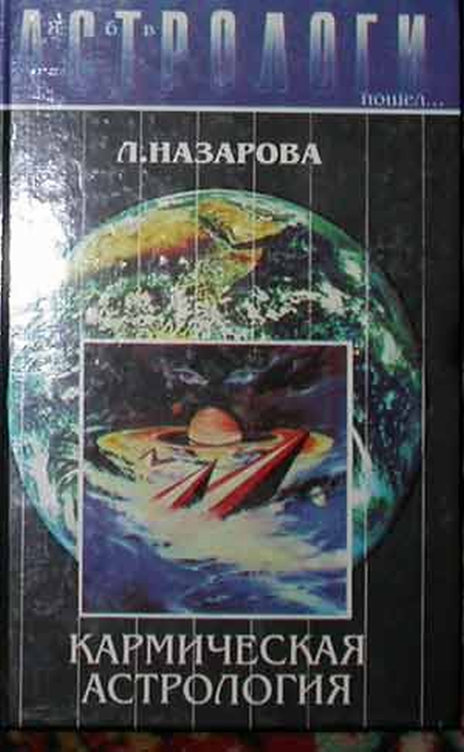
Лариса Назарова
КАРМИЧЕСКАЯ АСТРОЛОГИЯ
Кармическая астрология аспектов
Кармический статус планеты
Лунные узлы
Черная и белая Луна
Ретроградные планеты
Прозерпина
Кармические дома
Анализ кармической программы карты рождения

Кармическая астрология аспектов
Согласно учению вой Этики, закон Кармы - это закон духовной работы. Это труд восхождения сознания и «высшее действие, являющее эволюцию».
Гороскоп физического рождения дает ключ к расшифровке эволюционных задач данного воплощения. Разумеется, долгом каждого практикующего астролога является определение кармически актуализированных задач данной карты рождения. К вопросу Кармы приходится обращаться также, если человек предъявляет претензии к Судьбе, находя ее несправедливой, а свою неудачливость фатальной.
В мире Духа мы все абсолютно едины и согласны. На более же плотных уровнях каждый проявлен лишь частично, соответственно данному воплощению. Поэтому люди имеют психотипические отличия, что может приводить к конфликтам и столкновениям.
Если разобраться, то любой из конфликтов начинается с внутренней несбалансированности, однобокости. Эту внутреннюю асимметрию легко увидеть в любой нательной карте. Например, в некоторых знаках нет планет, некоторые планеты не аспектированы, тогда как к другим множество аспектов; неравномерно заполнены стихии, или резко преобладает одна из стихий, слабые или сильные кресты и т.д.
На основании перечисленных данных можно говорить о гармоничной или ущербной карте рождения. Ущербная Карта означает однобокость, дефицит энергии в соответствующих сферах, но, с другой стороны, усиление за счет этих сфер других граней психической жизни дает углубление работы в этих направлениях, глубокую специализацию. То есть карта рождения акцентирует направленность энергии в определенных областях, ибо человек в одной жизни никак не может заниматься абсолютно всем.
Если же в космограмме все равномерно распределено и сбалансировано («рассеянный» тип космограммы), то и деятельность такого человека разбросана и, как правило, ни в одной области нет больших успехов.
Поэтому люди с другими типами космограммы играют в театре жизни лишь несколько ролей, соответственно акцентированных в картах.
Но согласно высшему закону человек должен сыграть и играет весь основной набор ролей. Его индивидуальность, которую можно считать вечной, периодически из воплощения в воплощение сменяет личности и связанные с ними роли. Так реализуется во времени принцип равновесия.
Сознание человека можно представить в виде более или менее искаженной сферы, шара. Устремление в некотором направлении выглядит как вырост. Ущербность в чем-то соответственно - как вмятина. Природное же совершенство, гармоничность выглядит как идеальная сфера.
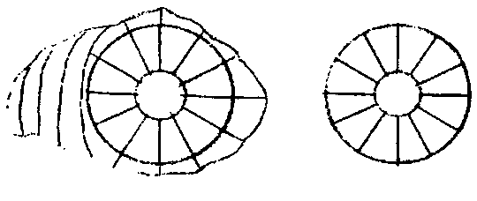
Имея цель в жизни, устремления, человек расширяет сознание в определенном направлении. Но над целями отдельных жизней, отдельных периодов жизни в их цепи стоит сверхцель - полнота творческих накоплений и их взаимное равновесие, то есть идеал сферичности.
Духовная работа над каждой темой психической жизни совершается через напряжение сил вначале, переходящее затем в более спокойную проработку деталей. По завершении цикла работы начинается новый виток более высокого, тонкого уровня проработки.

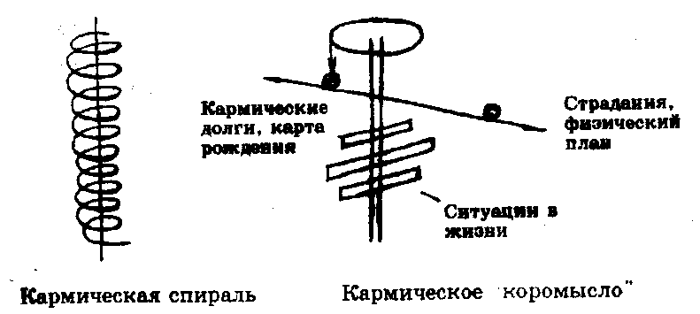
Асцендент, середина неба, планеты и аспекты образуют каналы обмена энергопотоков.
Закон Кармы связан законом сроков. Согласно прежним накоплениям и их асимметрии соответственно выбирается время очередного воплощения такое, чтобы человек, согласно его карте рождения, усиленно работал над прежними недостатками и эффективно опирался на прежние достижения.
То, что недоработано человеком в соответствии с функциями знаков, домов, стихий, крестов, планет, будет дорабатываться сейчас. Поэтому в карте рождения будут заполнены именно эти знаки, дома, сферы и т.д., причем с напряжением за счет квадратной группы аспектов, угловых домов и т.д. Накопленный же опыт, наработанный прежде, будет заметен в карте через гармоничные аспекты и конфигурации.
1. Гармоничные аспекты (полусекстиль, секстиль, трин) - признак хороших проработок в темах прежде и гармоничности, уравновешенности этих вопросов сейчас.
2. Конъюнкция - признак большой работы в прошлом и дошлифовки сейчас.
3. Наличие оппозиции или отсутствие аспектов -признак непроработанности соответствующих тем прежде. Данная карта будет акцентировать внимание человека на этих темах сейчас.
4. Квадратные аспекты (квадрат, полуквадрат и щцлутораквадрат) - признак уже возникших проблем в прошлом и усиленной работы над этими проблемами сейчас.
Напряженные аспекты плохими не являются. Люди с квадратами часто достигают в жизни гораздо больше результатов, чем с тринами, в силу огромной работы. Наличие же в карте рождений конфигураций (квадрата, Т-квадрата, большого тригона) - показатель постановки боле сложных, многомерных кармических задач.
Феноменальные аспекты связаны непосредственно нашей Кармой и указывают на то, как мы ее реализуем силы, возникшие как следствие поступков в наших предыдущих воплощениях. Иными словами, это скрытая, непроявленная Карма и Карма зарождающаяся прошлой жизни.
Феноменальных аспектов 2 типа: творческие и кармические. Кармические аспекты показывают фатум (меру предопределенности) в нашей жизни. Творческие указывают на ситуации развязанных рук, сферы, где нам дана свобода выбора, творчество. Кармические аспекты связаны с долгами в прошлых воплощениях, они дают фатальные ситуации, лишают человека свободной воли, связывают человека жестким контролем. Такое проявление кармических аспектов характерно для людей, не знакомых или не осознавших законов Кармы.
На более высоком уровне развития кармические аспекты требуют от человека выполнения долга, обязанностей, дают право на труд, ибо только работая, человек может понять свое прошлое, осознать причину явлений и спокойно воспринять негативное обстоятельство.
Если человек стоит на высокой ступени эволюции, кармические аспекты дают возможность разобраться в механизме явлений и использовать эти явления с целью эволюционного роста.
Обе эти силы - свобода воли и предопределенность - действуют в окружающей действительности. Баланс этих сил для каждого человека можно определить по его космограмме на основании анализа феноменальных аспектов.
Феноменальные аспекты проявляются на двух уровнях: событийном и психологическом. По форме проявления бывают скрытые и явные, а по действию непрерывные и дискретные.
Кармические аспекты соответствуют началу «инь», так как они показывают кармический потенциал, накопленный в результате предыдущего развития. Этот потенциал упорядочивает нашу жизнь задачей воплощения или помещает человека в замкнутую систему предопределения.
В первом случае у человека есть возможность следовать своей кармической программе, во втором задачей воплощения становится необходимость порвать круг предопределенности и перейти на другой уровень сознания.
Если человек упорно не желает развиваться, тогда круг будет повторяться от воплощения к воплощению, все более ужесточаясь и превращаясь в рок, фатум. На низком уровне кармические аспекты, как шоры на глазах. Человек идет по пути подчинения обстоятельствам фатально. События с ним происходят роковые, неразрешимые, ставящие его в безвыходное положение.
Проблему кармического аспекта можно решить, переведя ее на другой уровень. Для этого нужно осознать, в чем предопределенность, и пойти по пути высокого развития.
Тяжело уйти от судьбы, когда есть кармические аспекты. Если в карте рождения фатальность большая, у человека остается минимум свободной воли, и судьба ставит его перед жестким выбором: либо сломать себя и измениться, либо заплатить по кармическим долгам.
Чтобы научиться корректировать свою судьбу, нужно прежде всего осознать Кармический закон, а осознав, изменить себя и окружающий мир. И тогда ситуация может быть проиграна уже на другом уровне.
Благоприятные фатальные ситуации мы, как правило, не замечаем, и они уходят бесследно.
У любого оккультного ученика в гороскопе есть кармические аспекты. Они дают ему возможность разобраться в сложнейшем механизме судьбы и превратить кармические аспекты в силы высшей защиты.
Нонагон - явный, постоянный аспект. 40° N Нонагон проявляется как долг, требование и порядок (внутренний и внешний). Человек будет жить в согласии с окружающими условиями, с чувством ответственности внутри. По силе воздействия равен оппозиции и тригону.
В худшем случае нонагон - это постоянные долги, подчинение, зависимость, безысходность, невозможность вырваться из круга предопределенности, внутреннее торможение, не позволяющее совершить что-то, хотя и есть возможность.
Корректировать этот аспект трудно, так как это постоянный устойчивый аспект.
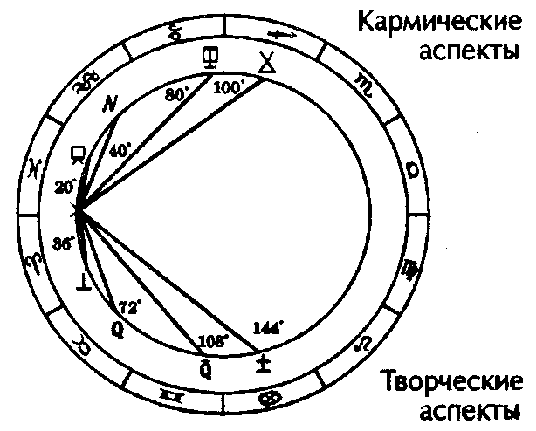
Сентагон 100° - явный дискретный аспект. Действует внезапно и непредсказуемо (как коршун с неба, внезапный порыв ветра). Воспринимается по этой причине сильнее, хотя сильнее нонагон, т.к. он постоянный. Но сентагон застает врасплох. Внезапно судьба предъявляет жесткие требования, соблюдение долга, порядка, в худшем случае плата по кармическим счетам.
Бинонагон 80° - скрытый, непрерывно действующий аспект. Действует через подсознание на наше внутреннее «я». Дает возможность повторить кармический опыт, так как возвращает кармические ситуации.
Полунонагон 20° -скрытый, дискретный аспект. Это осознание таинства и бессознательный контроль. Включается внезапно. Заставляет через окружение заниматься тайными делами или через окружение происходит упорядочивание.
Конфигурации кармических аспектов
Клетка. Состоит из 9 нонагонов. Это явная постоянно действующая конфигурация. Клетка задействует не менее 9 планет, дает доминирующую кармическую цель, систему обязательств, долга, порядка по всем направлениям и постоянно.
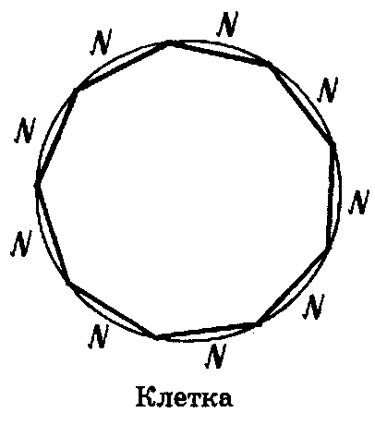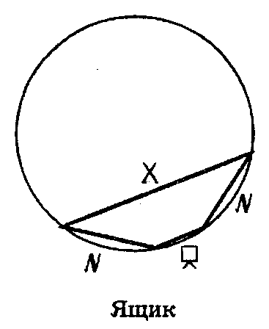

Ящик (2 нонагона и сентагон). Дает непредсказуемые ситуации. Ставит серьезные кармические задачи - вдруг возникают препятствия, долги. Одно событие влечет за собой ряд других, все выливается в роковое стечение обстоятельств. В лучшем случае появится возможность перейти на другой уровень развития - тогда ничто не возьмет.
Аркан или петля (2 нонагона замыкаются бинонагоном). Скрытая, непрерывно действующая конфигурация. Аркан постоянно возвращает к одному и тому же кругу проблем (как мертвая зона). Аркан не дает возможности идти дальше, пока человек не решит этих проблем.
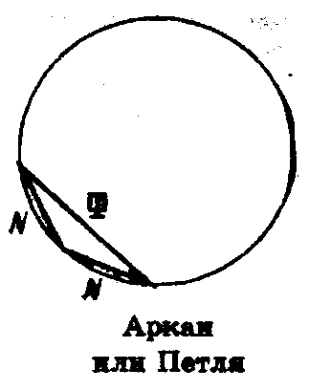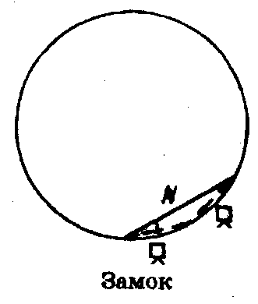

Замок (2 полунонагона и нонагон). Встречается часто. Поле окружения неожиданно создает для человека препятствия. Замок закрывает, отгораживает. Надо найти ключ к замку. Если человек работает над собой, то все скрытые конфигурации перемещаются в область сознания и становятся явными.
Творческие аспекты даются тем, кто в прошлых жизнях прошел круг испытаний и получил возможность в данном воплощении свободно развиваться.
В этом случае Судьба не препятствует человеку развиваться свободно, по его усмотрению и воле. Именно поэтому на человеке очень большая ответственность за его действия и поступки. Иными словами, человеку предоставлены творческие возможности. Зеленые аспекты дают возможность развиваться любым путем. Но здесь таится опасность для тех, кто не сознает своей ответственности, кто начинает брать у непрепятствующей судьбы все, вплоть до вседозволенности. За такое «творчество» ответить придется в будущем.
Квинтиль 72° Q - самый яркий творческий аспект. Явный, постоянно действующий. Дает сильную потребность в новом, неожиданно большие творческие возможности, самостоятельность. Этот аспект человек воспринимает спокойно, так как он действует постоянно.
Все творческие аспекты даются для того, чтобы воля была стимулом к духовному развитию. Если человек не готов к творчеству, он не знает, что делать со своей свободой. На низком уровне это приводит к тому, что человеку все приедается, все кажется само собой разумеющимся, неинтересным.
Полутораквинтиль или тридециль 108° Q3P- явный, дискретный. Дает внезапное раскрепощение событий, открытия, реформы, преображения. Проявляется непредсказуемо. Создает свободные внешние события. Это аспект творческих игр, аспект абсолютной свободы. Человеку легко быть новатором.
Биквинтиль 144° - скрытый, постоянный. Возврат к тем же свободным ситуациям. Человек открывает новое и удивляется тому, что уже знакомо. Девиз: старое, ведущее к новому.
Дециль 36° - скрытый, дискретный аспект. Проявляется внезапно на подсознательном уровне. Могут неожиданно проявиться творческие способности в определенной области.
Творческие конфигурации
Венец или венок (15 квинтилей и 5 биквинтилей). Зеленая пятиконечная звезда. Пентаграмма - символ здорового совершенного человека. Это самая сильная конфигурация, явная, постоянная. У человека есть право постоянно искать, в его жизни постоянно происходят новые события, он может корректировать свою судьбу.
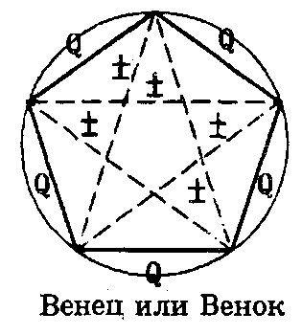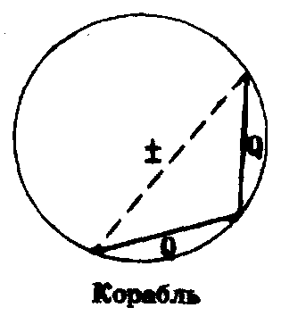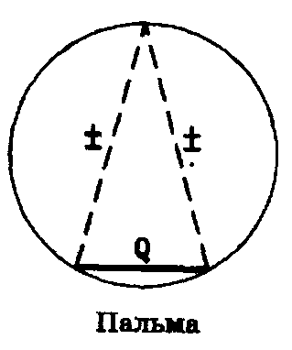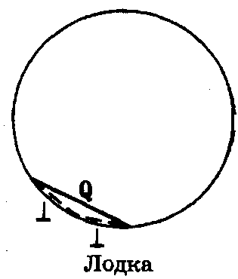

Корабль (2 квинтиля и биквинтиль). Явная дискретная конфигурация. Корабль дает возможность управлять стихиями, свободный поиск своего пути. Человек постоянно ищет, у него есть возможность быть новатором, преобразователем.
Пальма (квинтиль и 2 биквинтиля). Скрытая постоянная конфигурация. Пальма идет в рост, базируясь на старом основании. Она дает возможность совершить прыжок в новое качество, дает возвращение к истокам, человек по-новому их оценивает и обретает свободу. Эта конфигурация затрагивает целый круг жизни, который постоянно возвращается для того, чтобы человек смог творчески вырасти. Пальма дает психологические перевороты.
Лодка (2 дециля и квинтиль). Дает возможность плыть по воле 'волн. Свободу человек приобретает через влияние окружения. Включается неожиданно и воспринимается сильнее Пальмы.
Для определения меры свободы или предопределенности в карте рождения подсчитываем баллы феноменальных аспектов - кармические и творческие.
 | Аспекты | Точный аспект | Средний балл | Балл точного аспекта | Балл неточного аспекта
1 | Нонагон  Квинтиль | 24' | -6  +6 | –9  +9 | –4  +4
2 | Сентагон  Тридециль | 15' | –4  +4 | -6  +6 | - 2,66  +2,66
3 | Бинонагон  Биквинтиль | 6' | –2  +2 | –3  +3 | - 1,33  +1,33
4 | Полунонагон  Дециль | 5' | –1  +1 | - 1,5  +1,5 | - 0,66  +0,66

Кармические аспекты со знаком минус, творческие со знаком плюс. И складываем. Если общий балл со знаком минус, значит сильнее силы предопределенности, а если со знаком плюс - человеку предоставлено больше свободы воли для развития.
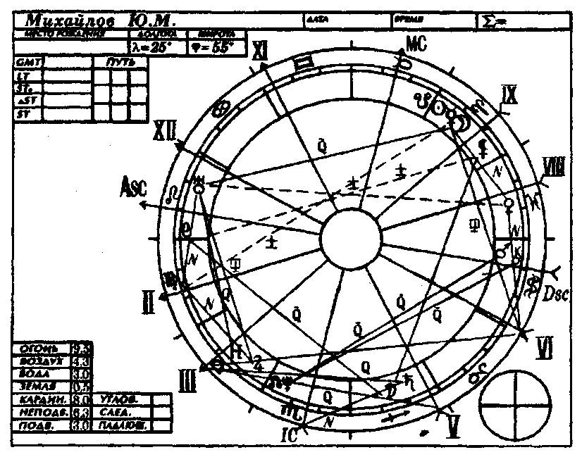
Аспекты не говорят об уровне духовности, они дают форму развития.
Для удобства подсчета феноменальных аспектов наносим на отдельную карту черные (кармические) и зеленые (творческие) аспекты.
Подсчитываем общий балл аспектов:
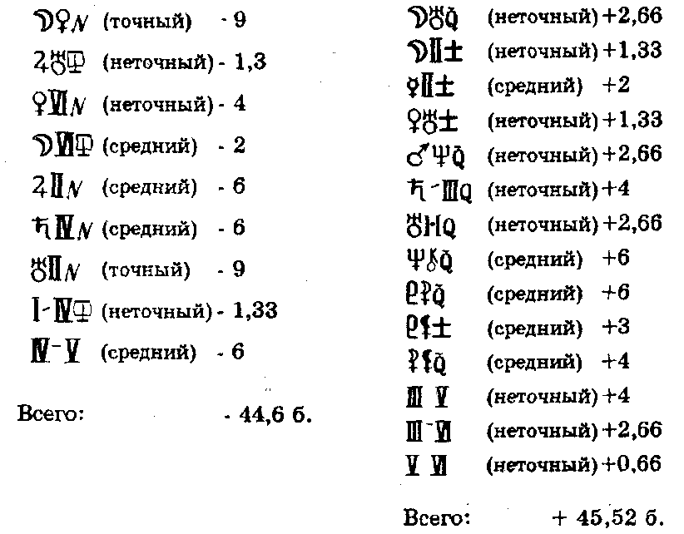
Творческие аспекты + 45,52 б.
Кармические аспекты - 44,6 б.
+ 0,62 б.
Если соотнести кармические и творческие аспекты, то полученная разница - со знаком «плюс», но она небольшая.
Человеку дано большое творческое начало, большой потенциал накоплен в предыдущем воплощении. Но наряду с этим и силы фатума значительны, тем более, что они двумя замкнутыми конфигурациями (аркан) четко ограничивают сферы, где придется отдавать кармические долги.
Кармический статус планеты
Вопрос о кармической программе неоднозначен. Что считать кармическим? Одни астрологи выделяют в предсказаниях лишь негативные coбытия, считая их Кармой (расплатой); другие (Авессалом Подводный, например) считают, что весь гороскоп свидетельствует о Карме и вся астрология изучает кармические законы. Третьи выделяют в гороскопе отдельные элементы, системы, которые, по их мнению, являются наиболее значимыми в кармической астрологии.
По мнению П.П. Глобы, значение планет в нашей кармической программе определяет их первичный, кармический статус. Первичный статус говорит о тех качествах, с которыми мы рождаемся. Он складывается из целого ряда характеристик.
Определение кармического статуса планеты
 | Космическая характеристика планеты | К-во балл. | Примечания
1 | Планета в обители  В изгнании | +3  –3 | Меркурий в Деве имеет в изгнании особый балл +4 балла
2 | Планета в экзальтации  В падении | +3  –3 | В Рыбах - 4 балла
3 | Планета в своей стихии  в стихии антагонисте  в родственной стихии | +2  2  0 | Луна в Скорпионе (родство) +1 балл
4 | Планета в своем кресте  не в своем кресте | +2  0 | Марс в Раке (падение) +1 балл
5 | Планета в своей зоне  не в своей зоне | +1  0
6 | Планета в выделенной стихии  В слабой стихии  в стихии, имеющей средний коэффициент | +2  –2  0 | Если нет доминирующей стихии, все планеты – 0 баллов
7 | Планета в выделенном кресте  В слабом кресте  Со средним коэффициентом | +2  –2  0 | Если нет доминирующего креста, все планеты – 0 баллов
8 | Планета в выделенной зоне  В слабой зоне  В зоне со средним коэффициентом | +1  –1  0 | Если нет выделенной зоны, все планеты – 0 баллов
9 | Планета в выделенном квадранте  В слабом квадранте  Со средним коэффициентом | +1  –1  0 | Если нет выделенного квадранта, все планеты – 0 баллов
10 | Планета в выделенной полусфере  В слабой полусфере  (верхняя и нижняя) | +1  –1 | Если нет доминирующей полусферы, все планеты – 0 баллов
11 | Планета в выделенной полусфере  В слабой полусфере  (западная – Восточная) | +1  –1 | Если нет доминирующей полусферы, все планеты – 0 баллов
12 | Планета связанная с доминирующим началом в ядре  Со слабым началом  С третьим началом | +1  –1  0 | Если нет доминирующего начала, все планеты – 0 баллов

Затем для каждой планеты подсчитываем общий кармический балл.
1. Если общий балл со знаком «минус», то это дает ущербность, комплекс.
2. Если суммарный балл положителен, то это достоинство.
3. Если планета по 12 пунктам набирает только положительный или только отрицательный балл, то она имеет абсолютный кармический статус.
4. Кармический статус +7 или -7 называется королевским. Планета, имеющая положительный королевский статус, неуязвима.
Космограммы с королевским статусом встречаются редко, еще реже - космограммы с абсолютным королевским статусом.
Абсолютный королевский статус - это блеск, он устойчив и выражен.
Если планета имеет королевский статус -7, то это подчеркнутый выраженный комплекс.
Королевский статус +7 и больше говорит о большом накопленном потенциале.
Чтобы вычислить кармический статус каждой планеты, заполняем таблицу. Обращаемся к нашей исходной космограмме (стр.269).
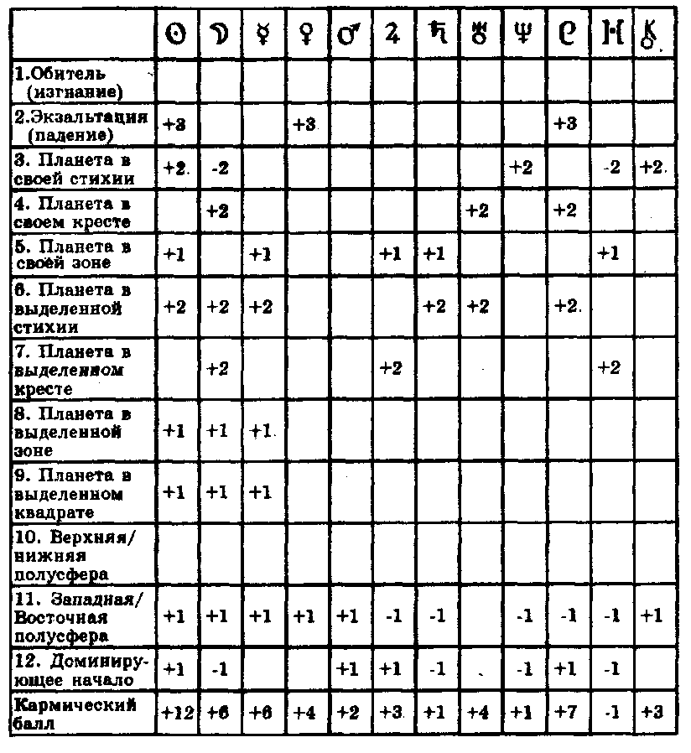
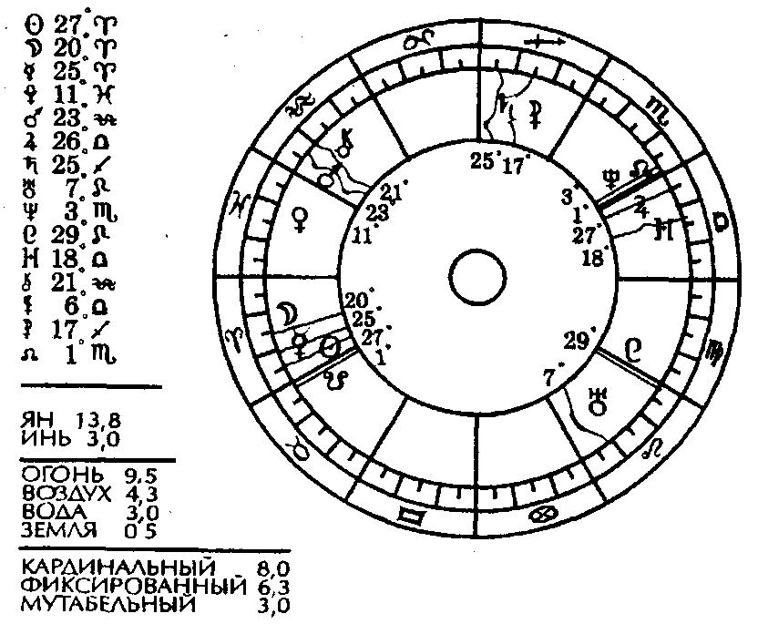
Делаем соответствующие выводы.
Прежде всего выделяем планеты с королевским кармическим статусом. Таких планет две. Абсолютный кармический статус +12 имеет Солнце. Королевский кармический статус +7 -Плутон. В космограмме подчеркнута стихия Огня. Обе планеты с королевским статусом относятся к этой стихии.
Преобладание стихии говорит об активности, импульсивности, напоре. Это индивидуальность, которая стремится реализовать себя. Но Огонь не восприимчив к внешним воздействиям, он других людей не слышит, действует только исходя из своего внутреннего импульса, исходя исключительно из себя. Такой человек полностью поглощен своим действием, с трудом переключается на другое.
И наличие такого Солнца только подчеркивает еще больше огненные характеристики, подчеркивает самость человека, его «эго», но в то же время и творческий импульс.
В космограмме выделен кардинальный крест, значит, человек будет во что бы то ни стало стремиться к ключевым позициям, к лидерству. А Плутон во Льве еще раз подчеркнет индивидуализм, энергию чувств, порывы, страсти, жизненную динамику, невнушаемость. Такой человек притягателен, умеет подпитываться энергией коллектива.
Посмотрим по стихиям, насколько человеку удастся реализовать свои устремления. Воздух достаточно силен, то есть человек контактен, умеет приспособиться, способен обмениваться информацией. Вода слабее - не хватает глубины чувств. Земля вообще слаба, а значит, нет практичности, конкретности, устойчивости, надежности, умения довести начатое до конца. Слабый по кармическому статусу Сатурн (+1) и Прозерпина (-1).
Это говорит об отсутствии у человека системы. Нет способности к анализу, четкости, методичности, пунктуальности.
Луна в Овне также говорит об импульсивности, эмоциональности, непостоянстве. Вряд ли человек обдумывает последствия своих поступков.
Меркурий (тоже в Овне) говорит о множестве идей. Однако взгляд на вещи субъективный. Нетерпелив в преодолении препятствий. Редко доводит свои идеи до конца.
Марс слабый по кармическому статусу (+2) и в Водолее также не очень силен. Он означает независимость и своеволие, но большой воли не дает. В волевых импульсах непредсказуемая переменчивость, в действиях показуха.
Смягчает положение Венера (+4) в Рыбах. Она означает высокую чувствительность в любви, великолепное чувство партнера. В любви этот человек может полностью от себя отказаться, раствориться в партнере, способность в объятиях забыть обо всем на свете. Но слишком острая чувствительность мешает жить, в восприятии расплывчивость.
Юпитер в Весах (+3) говорит о том, что человек стремится во всем сохранить мир и равновесие. В обществе стремится к ровным и спокойным отношениям с людьми.
Лунные Узлы
Каждый человек обязан эволюционировать, а если он выходит из космического потока, то он сбрасывается со счетов, его структура подвергается удару или гибнет. В карте рождения путеводителями эволюционного развития являются Лунные узлы. Они указывают программу личного развития данного воплощения с учетом прошлого кармического опыта.
Лунные узлы - это точки пересечения Лунной орбиты с орбитой Земли. Это не планеты, а точки, но обе они являются фатальными, с той лишь разницей, что одна позитивная, другая негативная.
Различают Восходящий (Северный) Лунный узел - Раху и Нисходящий (Южный) Лунный узел - Кету. Эти две точки движутся в направлении, противоположном знакам Зодиака, т.е. ретроградно. Скорость движения узлов 3 минуты в день.
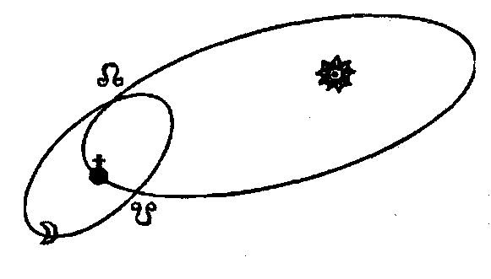
В мифологии Лунные узлы представлены Драконом. Наиболее широко символ Дракона принят в восточной «астрологии. Северный узел (Раху) - голова Дракона, Южный (Кету) - хвост. Для людей, живущих в северном полушарии, север наверху, а юг внизу. Поэтому движение «вверх» (по восходящей) или «вниз» (по нисходящей) получило кармическое толкование.
Узлы связывают невидимыми нитями настоящую жизнь с прошлым.
Южный узел (Кету) - обозначается в форме вазы - емкость, сосуд для души и все, что она накопила в прошлой жизни. Кету - это ключ от прошлого, он описывает общий результат наших поступков и идей прошлого выбора. Позади Южного узла множество жизней и много накопленных лет. Прошлое нам знакомо, но сознательно мы его не помним. Для одних - это прошлые достижения и победы, для других - совокупность ошибок, от которых нужно освободиться, а это нелегко. Ибо прошлое часто держит нас, заставляя двигаться вспять. Южный узел указывает на отрицательные привычки, которые стали лицом души. В настоящей жизни Кету любые процессы задерживает, загоняет вовнутрь, подрывает, замедляет. Нам необходимо знать прошлое, ибо, чтобы двигаться к будущему, необходимо ликвидировать ошибки прошлого.
Северный узел (Раху) указывает на трудный эволюционный путь, путь духовного развития. Раху показывает цель настоящего воплощения, то, что мы должны в этой жизни выполнить. Северный узел означает новый опыт души. Его положение в знаке и доме и аспекты укажут, что поможет нам расти. В настоящей жизни это укрепляющий фактор, ускоритель процессов, катализатор. Он укрепляет и позитивные, и негативные позиции.
Вся наша жизнь оборачивается вокруг оси узлов, мы удаляемся от прошлого (Кету) и движемся к будущему (Раху). Лунные узлы - это мост между прошлым и настоящим, возможность измениться, отработать кармическую программу. Если бы не было Лунных узлов, наше развитие шло бы по кругу. Узлы же позволяют переходить на новый уровень развития.
Лунные узлы связаны непосредственно с циклом затмений. Движение узлов носит название Метонов цикл (по имени астролога Метона, который описал это явление). Это цикл повторений Солнечных и Лунных затмений. Каждый год происходит не менее трех затмений, которые оказывают огромное влияние на судьбы людей. С затмениями связаны катастрофы, несчастные случаи, эпидемии. Если человек рождается в момент затмения, это вносит элемент фатальности в его судьбу. Люди же, рожденные в тотальные затмения, - фаталисты. В таких случаях, по индусской традиции, следует смотреть гороскоп зачатия. Если в момент зачатия не было затмения, то индусы считали, что это дает определенную свободу выбора.
В жизни фатального человека Лунные узлы действуют попеременно, и между ними существует прямая зависимость. Если же в карте рождения сильные Лунные узлы, то по гороскопу такого человека можно проверять астрологические законы. В жизни этого человека больше предопределенности нежели свободы.
Узел считается сильным, если он в соединении с какой-либо планетой или точкой гороскопа или хорошо аспектирован. При сильных узлах человек реагирует на все циклы Раху и Кету.
Цикл Лунных узлов 18,5 лет, противофаза происходит через 9,35 лет. Для людей с выраженными узлами - это время кризисов, жесткой проверки, это период испытаний. Каждое возвращение Лунных узлов - это возможность возрождения, ликвидации Кармы. Первое возвращение узлов происходит в 18-19 лет. Но жесткой проверки в этом возрасте не устраивается, т.к. человек находится в фазе космического детства (I квадрант).
Узлы в противофазе в 27 лет» Душа в это время переживает духовный кризис. Есть возможность освободиться от груза прошлого и двигаться путем, который указывает Северный узел.
В 37-38 лет - второе возвращение узлов (третий духовный кризис). Человеку устраивается серьезная проверка.
Если он все еще не сделал выбор, его ждут в лучшем случае испытания и страдания. Но если ядро в космограмме расколото, человек может эту проверку не пройти (умерли в 37 лет Белинский, Пушкин, Маяковский).
В 46-47 лет узлы в противофазе (погибли Бодлер, Дж. Кеннеди).
Третье возвращение узлов в 56-57 лет (Цезарь, Ницше, Гитлер).
Далее в 65 лет - противофаза; в 74 года - возвращение узлов; в 83 года - противофаза.
Событие, связанное с противофазой узлов, может произойти не точно в момент противофазы, а плюс-минус полгода.
Под фатумом астрологи понимают непосредственную связь человека с его Кармой. Фатальные люди притягивают ситуации, но в их воле найти в своей программе рациональное зерно и перестроиться. Фатум свершится, но на другом уровне.
По Лунным узлам можно судить, правильно ли мы развиваемся.
Нисходящий Лунный узел - это накопленная Карма. Он говорит о накопленном опыте и о том, что можно использовать из него для дальнейшего развития, для выхода на свою основу.
Наше интенсивное развитие должно идти по Раху, но при этом должно быть учтено все, что связано с Кету, т.е. наш прошлый опыт. Поэтому учитывать нужно всегда оба узла в паре.
Кету - это то, что нам нужно отдать, это пассивная наша Карма. Это то, что жизнь отнимет.
Раху - это то, что нужно делать, это наша программа.
Важно, чтобы развитие шло с учетом обоих узлов и не было перекосов. Односторонний процесс может быть как в сторону Раху, так и Кету. Перекос в сторону Кету означает деградацию, нисхождение, отсутствие развития. В этом случае человек наказывается в противофазу узлов. Одностороннее развитие в сторону Раху - это отрицание своего багажа, своих корней. Такой человек наказывается в фазу возвращений узлов.
Таким образом, возвращение Лунных узлов - это проверка нашего эволюционного роста. Противофаза - проверка того, как мы используем свой опыт.
1. Если человек совершенствует себя, используя прошлый кармический опыт, то с каждым возвращением узлов и каждой противофазой у него происходит выход на новый уровень развития.
2. Если человек не эволюционирует, но и не входит в противоречие со своей программой, то с ним не происходит ничего существенного, но он теряет шанс в развитии.
3. Если человек идет вразрез со своей программой, то с ним происходит кармическая расплата.
При анализе космограммы и гороскопа необходимо прежде всего знать силу Лунных узлов. Если узлы сильные, то проверка по ним будет сильнее Кроме того, нужно знать, какой из узлов сильнее.
Затем нужно оценить положение узлов в знаках Зодиака и домах гороскопа.
Для определения силы Раху и Кету в космограмме нужно высчитать кармический статус обоих узлов. Для каждого узла рассчитывается сумма баллов по таблице:
1. Узел в соединении с планетой - 3 балла. Узел в соединении со светилом - 4 балла.
2. Узел в одном знаке с планетой, но нет соединения - 2 балла. Узел в одном знаке со светилом, но нет соединения - 3 балла.
3. За каждый мажорный аспект с узлом - 2 балла. За каждый минорный аспект с узлом - I балл.
4. Участие в мажорной конфигурации - 2 балла. Участие в минорной конфигурации - I балл.
5. Сопоставить стихии, в которых узлы. Если одна из стихий сильнее в 1,5 раза - 2 балла. Если стихии приблизительно равны - 0 баллов.
6. Сопоставить полусферы. Узел в доминирующей полусфере (нижняя-верхняя) -1 балл.
Заполняем таблицу.
Кармический статус узлов
№
п/п
1 | Соединение с планетой | +3 | +4
2 | В одном знаке | - | -
3 | Мажорные аспекты | 4 | 2
4 | Минорные аспекты | - | -
5 | Мажорные конфигурации | 2 | 2
в | Минорные конфигурации | 1 | 1
7 | Стихии | 2
8 | Полусферы верхняя  нижняя | - | -
8 | Полусферы верхняя  нижняя | - | -
Кармический статус |  | 12 | 9
Таким образом, Северный узел сильнее.
Индусские астрологи рассчитывают положение Лунных узлов в карте рождения с учетом прецессии. Для этого необходимо из эфемеридной долготы этих точек вычесть 23-24°. Этой точки зрения придерживаются Het Monster и Доротея Кетлин де Визи. Оба сходятся во мнении, что для учета положения узлов в знаках Зодиака это необходимо. В гороскопе (Het Monster) можно учитывать положение Лунных узлов в домах без пересчета.
Значение Лунных узлов в знаках Зодиака
Раху в Овне - Кету в Весах. Человек уже проработал в себе миролюбие, гармонию, податливость, компромиссность - от этого нужно отказаться. Нельзя быть посредником. Нужно в жизни проявить активность, нужно быть в авангарде. Пассивная позиция и комфорт - не ваши.
Раху в Тельце - Кету в Скорпионе. Человек уже прошел все гнусности и мерзости, все «скорпионские» угрызения, внутренние конфликты, болезненные привязанности. Его призвание (по Тельцу) - четкое построение, укрепление энергетических ресурсов, выносливость, построение «храма своей души» - занятия «Хатха-йогой». Накопление.
Раху в Близнецах - Кету в Стрельце. Отказ от правления, от расширения, от отождествления себя с властью, с авторитетом. Нельзя корчить из себя пророка. Человек должен учиться разрабатывать «свежий взгляд». Учительство противопоказано. Все связи должны быть очень легкими, он должен быть восприимчивым.
Раху в Раке - Кету в Козероге. Нужно отказаться от стремления вверх во что бы то ни стало, отказаться от индивидуализма, от «козерожьей самости». Долг такого человека - Родина, возвращение к предкам, изначальным корням, реконструкция изначального генетического кода. Высший путь - смириться, жить для родных, для семьи, родины.
Раху во Льве - Кету в Водолее. Отказ от всего того, что считается новым, от показного блеска. В этой жизни человек должен управлять, играть высокую творческую роль, стать настоящим творцом, но не разрушителем. Нужно отказаться от свободы, капризов, авантюризма. Нужно вырабатывать свой стержень.
Раху в Деве - Кету в Рыбах. Отказ от обезличивания, внушаемости, робости, хаоса, тайных связей и дурных привычек. Стремление к постоянству, собранности, работоспособности, духовной трансмутации, перерождению путем постоянной работы. Ювелирная четкая работа над собой. Терпение. Развитие должно идти по пути интеллекта, научных поисков, осознания долга.
Раху в Весах - Кету в Овне. Нельзя рваться вперед, расталкивая всех локтями. Отказ от грубости, хамства, от воинственности и активности, от снобизма. Надо стремиться к равновесию, наведению порядка, мира, справедливости, гармонии. Необходимо воспитывать в себе выдержку и доброжелательность.
Раху в Скорпионе - Кету в Тельце. Нужно отказаться от прочности и стабильности, от косности, инерции и лени. Нужно систематически и жестко бороться со своими недостатками. Призван к разрушению устоявшихся норм и форм, к переделке себя, к саморазрушению и восстановлению. Это - путь трансмутации. Овладение магическими силами. Нужно пройти через разрушение и восстановление, через риск и испытания.
Раху в Стрельце - Кету в Близнецах. Нужно отказаться от богемности, безалаберности, разболтанности, излишней болтливости. Следует быть великодушным и щедрым, бороться с недостатками. Нужно стремиться к духовности, к расширению активности, к экзотике, выходу на новые учения, быть общественным деятелем, вести за собой людей.
Раху в Козероге - Кету в Раке. Отказ от трусливости, от ухода «в норку», от скрупулезности, освобождение от консерватизма, от блата, от привязанности к одному месту жительства. Путь по Раху - стремление к динамическому, поступательному развитию. Целеустремленность, выход на новые круги при абсолютном одиночестве. Бесстрашие, хладнокровие, четкие, ясные цели.
Раху в Водолее - Кету во Льве. Следует отказаться от тщеславия, позерства, от собственной самости, от правления. Нельзя стремиться быть лидером и непререкаемым авторитетом. Придется быть скромным человеком. Нужно культивировать в себе внутреннюю свободу и независимость, никому не подчиняться, на вас ничего не должно «висеть». Карма такого человека - все новое, необычное, реформы, возможно неформальное лидерство.
Раху в Рыбах - Кету в Деве. Нужно отказаться от занудства, мелочности, рационализма, расчетливости, скепсиса. Нужно преодолевать претензии на интеллектуальное превосходство, слишком пристальное внимание к своему здоровью. Надо переходить к подведению итогов, эзотеризму, развивать в себе интуицию, чуткость к тонким космическим ритмам. Надо стремиться к искусству, гармоническим отношениям с людьми, к космополитичности. Настроенность на высшие сферы и предание себя в руки «Божественного Провидения».
Значение Лунных узлов в домах гороскопа
Раху в I доме - Кету в VII. Отказ от брака, от стремления к партнерству. Надо заниматься только собой, нужно быть одиночкой, заниматься индивидуальным самосовершенствованием. Лучший партнер - вы сами, холостяцкая жизнь идеальна для вашей работы. Человек с таким расположением узлов в принципе поздно женится и проблема партнера для него не решается. Лучше всего, если он на этом не «зациклится» - пусть будет свободный брак. Браков в прошлой жизни было достаточно, поэтому в этой жизни нужно «отдохнуть».
Раху во II доме - Кету в VIII. Нужно меньше причинять вреда. (Если II дом - Скорпион, нельзя есть мяса). Обычно с такой Кармой рождаются раскаявшиеся убийцы. Отказ от риска, опасности. Нельзя заниматься спиритизмом. Призван к накоплению здоровья и денег. Накопление информации. Такие люди часто бывают хранителями казны, которой сами не должны пользоваться.
Раху в III доме - Кету в IX. Ваша Карма явно невдалеке. Нужно быть с родственниками. В прошлой жизни вы слишком много были вдали от дома. Теперь ваша Карма здесь - вдали от дома счастья не будет. Нельзя стремиться к экзотике и хватанию с неба звезд, их явно не будет. Нельзя строить дальние планы. Вы должны быть идеальным учеником. Надо полностью оставить честолюбие и амбицию, особенно в плане информации. Ваше несчастье за границей, вдали от Родины. Вы должны получить помощь от родственников, соседей, людей, которые рядом.
Раху в IV доме - Кету в X. Ваша Карма - от матери. Вы должны все от нее взять и получить. От отца - наоборот. Скорее всего, что родители разойдутся (узлы сильные).
Раху в V доме - Кету в XI. Ваша Карма - дети. Плодитесь и размножайтесь. Надо заниматься детьми, младшим поколением. Не занимайтесь другими, делами друзей, ничего не ждите от коллектива, коллективные проблемы - не ваши.
Раху в VI доме - Кету в XII. Нужно отказаться от уединения, отдать все работе, долгу, службе.
Раху в VII доме - Кету в I. Ваша Карма - брак. Вы должны все взять от партнера. Отказаться от своего «я», эгоизма, отдать себя на «заклание» партнеру. Ваше призвание в браке. Без брака и андрогенной половины вы не можете. Нужно жить в миру, не уединяться.
Раху в VIII доме - Кету во II. Вам придется отдавать долги по II дому. Не надейтесь на большие заработки. Не нужно собирать сокровищ на земле.
Раху в VIII доме - показатель накопления духовных плодов. Дает возможность получения денег из каких-то невидимых источников - находка бриллианта и т.д.
Раху в IX доме - Кету в III. Нужно отказаться от родственников, не ждать от них ничего «разумного, доброго, вечного». Ваша ориентация на вашем духовном учителе. Ничему не обучайтесь, ибо вас нечему учить, ничего вам не внушить. Можете заниматься духовной информацией. Если в IX доме есть планета, вы обязательно найдете своего гуру (соединение Раху с Юпитером, Меркурием, Солнцем). Ваша активная Карма - поиск нового мира вдалеке от вашего дома.
Раху в X доме - Кету в IV. Срабатывает отцовский комплекс, ненависть к матери (у женщин наоборот). Многие мужчины с таким положением узлов бывают гомосексуалистами, женщины - лесбиянками.
Раху в X доме - вы должны царствовать. Вы кармически призваны к руководству и отрыву от корней.
Раху в XI доме - Кету в V. Отказ от детей. У таких людей некоторая ущербность: что-то не в порядке с любовью. Надо заниматься с друзьями. Направленность на новое, организация нового общества. В этой жизни вам дается право на коррекцию собственной судьбы - вы можете ломать ее, как вам угодно. Такое положение - признак большой свободы воли.
Раху в XII доме - Кету в VI. Вы в прошлом много проработали. Теперь уединяйтесь! Ваша Фортуна - в уединении. Это может быть больница некоего закрытого учреждения или тюрьма, но вы - в качестве работника. Ваша Карма - принимать участие в страданиях других. Такой человек должен взять тайное знание, должен получать тайные дары - он это заслужил. А общество на такого человека взваливает все, что не хотят нести другие.
Совсем не все люди идут по высокому пути, т.е. по Раху. Очень многие, довольствуясь прошлым опытом, живут по Кету. А некоторые приходят к эволюции в период зрелости (III квадрант).
Жизнь людей, идущих по Нисходящему узлу, напоминает катастрофу, но тем не менее они не находят в себе силы избавиться от прошлого (ведь это опыт и привычки многих жизней'). Но задачей каждого человека является, переосознав и проанализировав прошлое, от него отказаться, а самое главное - не повторять его ошибок.
Лунные узлы в карте рождения редко стоят изолированно. Чаще они в соединении или связаны аспектами с планетами, куспидами и другими точками гороскопа.
Планета в соединении с Кету - это путь, который пройден. Принцип этой планеты уже отработан в прошлой жизни. Но само по себе соединение указывает на Карму, не обязательно плохую. В прошлой жизни человек много работал, но совершенство еще не достигнуто. Нужно дошлифовывать, дорабатывать.
Кроме того, соединение с Кету - это люди, с которыми человек уже был связан в прошлом.
Планеты в соединении с Раху - это дело настоящей жизни, это программа человека. Кроме того, Северный узел указывает на будущую инкарнацию. Планета в соединении с Северным узлом говорит о человеке или профессии, куда надо направить свои усилия.
Чаще всего в юности человек занят ликвидацией дел по Южному узлу, а Северный узел вступает в силу в зрелый период. В определенный период человек колеблется между Раху и Кету, пробует жить по Кету, но неприятности и внешние обстоятельства заставляют вернуться к Раху.
Все напряженные аспекты с узлами, особенно квадрат, означают необходимые жертвы и испытания, которые нужно пройти. Но компенсация, которая придет, окупит все с лихвой.
Все гармоничные аспекты с Кету позволяют использовать прошлый опыт в новой жизни. Однако, трин часто является ловушкой, которая тоньше квадрата. Квадрат требует потери энергии, трин позволяет удобно устроиться и почивать на лаврах.
Хорошие аспекты с Раху - это значительная поддержка. Внешние обстоятельства помогают человеку в ситуациях, связанных с принципом планеты.
Черная и Белая Луна
По древним астрологическим учениям эти две фиктивные планеты единственные, которые из всех планет указывают на морально-этические проблемы человека. С древности особенно Черная Луна окружена ореолом таинственности. Действительно, не являясь реальным телом, эта фиктивная планета по силе своего воздействия нередко превосходит все другие влияния в карте рождения.
Многих астрологов Черная Луна - Лиллит - приводит в мистический трепет. Классическая европейская школа фиктивные планеты вообще не учитывает по причине их эфемерности. Большинство астрологов, использующих при работе с гороскопом Черную Луну, берут за основу ее представления древних как о зловещей разрушительной силе, пробуждающей в человеке все темное и порочное. Некоторые астрологи (не без основания) связывают Черную Луну с сексуальностью, но этим и ограничивают ее толкование. Третьи выделяют ее психопатологический аспект, четвертые - кармический.
Мы с вами и ведем разговор о кармической астрологии. Но тем не менее, не мешает разобраться в сути всех аспектов влияния этих двух фиктивных точек.
Чтобы представить себе, что же это за точки, обратимся к астрономии. Мы знаем, что Луна, вращаясь по своей орбите вокруг Земли и являясь (по мнению астрономов) спутником Земли, считается наиболее близкой к Земле планетой. Орбиту Луны можно упрощенно представить в виде эллипса, в одном из фокусов которого находится Земля. Ось, проходящая через фокусы этого эллипса, называется линией асцид. Эта линия пересекает орбиту в двух точках - точке Апогея и Перигея.
Точку Перигея астрологи связывают с Белой Луной - Селеной, точку Апогея - с Черной Луной - Лиллит. Эти две точки являются очень важными, так как означают поляризацию системы, в данном случае системы Луна-Земля.
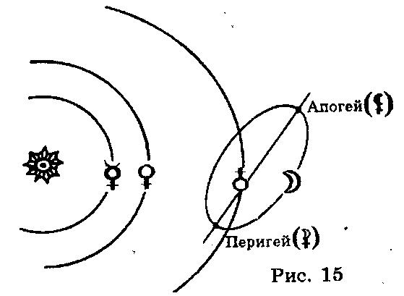
С точки зрения физической, эти две точки - две предельные точки энергетической системы Луна-Земля, два ее полюса (как известно, принцип поляризации - дуализма - является одним из основных в астрологии).
Итак, мы имеем единое энергетическое поле системы Луна-Земля, как бы разложенное на два разноплановых потока. Точки Апогея и Перигея фокусируют и распределяют энергию лунно-земных связей. В чем же эти связи проявляются?
1. Лунно-земные связи влияют на самые ранние стадии формирования и развития сущности (зачатие).
2. Определяют исходную психофизическую структуру будущей личности.
3. Начальные условия жизни: место рождения, родителей, национальность и т.д.
4. Первичные бессознательные пристрастия, которые в силу их глубины и неосознанности влияют на наши скрытые мотивы, наш выбор и, в конечном счете, на нашу судьбу.
Имеются в виду самые глубокие и неосознанные первичные связи и установки в наших отношениях с окружающими, природой и т. д. Эти начальные связи очень важны. Они формируют фундамент личности, исходную матрицу. Можно сказать, что влияние Луны в момент рождения определяет самую устойчивую ауру наших астральных связей с миром.
Являясь двумя полюсами энергетического поля Луна-Земля, Лиллит и Селена характеризуют два крайних типа лунно-земных связей.
Находясь в точке Перигея (Селена), Луна достигает максимальной скорости и максимально сближается с Землей. Глубина и интенсивность связей Луна-Земля здесь достигает своего максимума. При этом связи астрального и физического становятся предельно глубокими и интенсивными. При включении этой точки (Селена) человек ощущает внутренне как бы выход за границы самого себя, он отдается какому-то мощному внеличностному астральному потоку, растворяясь в нем, чувствует себя частью целого, ощущает силы над собой, которыми он не владеет.
В точке Апогея Луна движется максимально медленно. Она предельно удалена от Земли. Лунно-земные связи здесь как бы кристаллизуются, дифференцируются, достигая своей конечной формы. Возникают отдельные формы, имеющие вполне конкретную, максимально проявленную структуру. Здесь происходит как бы индивидуализация астральных связей, их оформление в конкретные отношения, чувства, эмоции, образы. Иначе говоря, в точке Лиллит (Апогей) происходит вычленение, отделение, как бы рождение астральных сущностей. Это уже вторичные астральные сущ.ности, рождающиеся внутри первичной, целостной.
В Перигее же происходит обратный процесс - объединение отдельных астральных сущностей в органически неделимое целое. При включении Черной Луны человек ощущает себя центром, творцом, самостоятельной, отдельной сущностью.
Подсознанием, как известно, управляет Луна. Но и подсознание можно себе представить состоящим из отдельных слоев, психических структур. Движение от полюса Селены к полюсу Лиллит отражает путь эволюционного развития, то есть путь от простого, универсального к сложному, специализированному.
Уровень Лиллит в подсознании - это своего рода театральные подмостки нашей психики, где разворачиваются драмы нашей душевной жизни, где чувства определяются, получают названия и вступают в отношения с другими чувствами нашего «я». То есть Лиллит имеет отношение к той части психики, где скрытые и явные стремления, желания и потребности облекаются в определенную форму.
Можно сказать, что Лиллит - это как бы канал выхода индивидуальных астральных энергий. Эти энергии обеспечивают притяжение к определенным ситуациям и дают возможность нам самим (хоть и часто бессознательно) формировать эти ситуации. Под воздействием Лиллит человек сам является организующей силой, даже если он пассивен. Поэтому Лиллит очень важна в отношениях с окружающими.
Наши не всегда осознанные желания и пристрастия, наши внутренние проблемы и противоречия она переносит во внешний мир, делая их видимыми для других и доступными для собственного осознания.
Сама по себе Лиллит не дает никаких способностей. Способности определяются реальными планетами и всей картой в целом.
Конечно, проявляется у всех Лиллит по-разному. И не только благодаря своему положению в натальной карте.
1. Лиллит определяет точку в карте, через которую становятся актуальными и получают выход все главные психические проблемы.
2. В психике Лиллит выполняет важную функцию создания масок и ролей. Поэтому сильная Лиллит делает человека артистичным или лживым - в зависимости от способностей и нравственных установок.
3. Лиллит расшифровывает большую часть эмоциональной информации и интерпретирует ее.
Как все это происходит?
Лиллит выделяет наиболее напряженные участки нашей психики, превращая их в центры преломления. Астральная информация в этих центрах резко усиливается, как бы фокусируется. Наиболее сильные центры искривляют астральные поля, преувеличивая значимую информацию и затушевывают несущественную. Поэтому Лиллит - это множество эмоциональных образов и поиск их воплощения во внешнем мире.
Обобщая сказанное, можно сказать, что Лиллит является фокусом скрытой стороны индивидуальности, определяет множество ликов и масок ее земного проявления.
Если Лиллит - фокус индивидуальных особенностей человека, то Селена - это точка взаимодействия с неким астральным целым более высокого порядка, с которым связан человек и который его питает. Индивидуальность человека обесценивается, он ощущает себя растворенным в нечто большем, чем он сам, Поэтому включение Селены транзитными планетами личность ощущает как близость ангела-хранителя, как помощь Учителя, как высшую поддержку и ощущение благодати.
В психике Селена управляет всеми типичными проявлениями. Прежде всего, это инстинктивная природа, сексуальная неиндивидуализированная энергия, половое поведение.
Лиллит сексуально направлена всегда на конкретное лицо, другого не надо. Замена исключается.
Иначе говоря, Селена - это секс вообще. Черная Луна - это любовь, а если секс, то секс конкретный. Лиллит - это то совершенно индивидуальное и особенное в психике, что делает нас разными. Селена - это общее, типичное, что делает нас похожими.
Очень интересно проявляются Лиллит и Селена в любовных отношениях. Лиллит часто является определяющим фактором в выборе партнера. Отсюда ее роль в синастрической астрологии.
Сама по себе Лиллит ни добра, ни зла, Она только помогает человеку в любой роли (увы!), какую бы он ни выбрал. Она дает возможность создать любой образ, разыграть драму, комедию, трагедию, фарс. Режиссером же будет сам человек.
Поэтому в период внутренней неустойчивости, депрессии Лиллит вывод и v наружу то брожение, которое происходит в душе: все неясные страхи, бредовые образы расстроенных чувств. Это усиливает внутреннюю панику, усугубляет ситуацию, делает ее опасной.
Однако велика и очистительная функция этой планеты. Когда человек переживает напряженные периоды, кризисы, связанные с напряженными длительными аспектами транзитных планет, включение Лиллит бывает очень благотворным.
Человек выходит из кризисной ситуации и уже сделал свой выбор. У него вполне определенные желания и планы, а Лиллит поможет ему воплотить их в жизнь. Возможно, человек наметил себе в жизни иную роль - Лиллит поможет ему овладеть собой, утвердиться в своих и чужих глазах. Лиллит не устраняет препятствий, но она поможет их преодолеть. Можно сказать, что Лиллит - это активная творческая сторона эмоциональных отношений с миром, это творческое воплощение «я», всех его возможных вариантов.
Селена - это пассивная сторона эмоциональных отношений с миром, с людьми, природой, обществом, когда собственное «я» уступает власть надличностным силам. При включении Селены человек становится проводником каких-то внеличностных чувств и идей. Это может быть служение Богу, церкви, борьба за независимость Родины и т.д. У человека Селены нет страха перед потерей своей индивидуальности. Сильная Белая Луна делает человека зависимым от каких-то авторитетов, коллективов, собственных инстинктов. Она освобождает от сомнений.
Тогда как люди Лиллит сомневаются. Поэтому среди них много бунтарей, лидеров сомнительных компаний, анархистов и т.д. Эти люди часто бросают обществу вызов.
Лиллит ставит человека перед выбором. Сомнения и борьба чувств, порожденные Лиллит, приводят к выработке широкого взгляда на вещи. Можно сказать, что Лиллит позволяет человеку овладеть языком чувств. Поэтому она выделена практически у всех артистов, поэтов, писателей, художников. Но и Селена в картах таких людей сильна. Когда в гороскопе сильны обе эти точки, создается особая внутренняя динамика в эмоциональной жизни.
Селена дает возможность ощутить пульс времени, народа, а Лиллит дает возможность ощутить свою уникальность, избранность. Никто не чувствует себя таким одиноким, как люди с сильной Лиллит и Селеной. Им дан широкий диапазон чувств: от экстаза слияния и полного растворения до опьянения собственной персоной, если удалось блестяще продемонстрировать ее. Им знакомо наслаждение отдаваться и счастье владеть. Поэтому они обречены на постоянный эмоциональный стресс, никогда не достигая удовлетворения.
И, наконец, о нравственных принципах, мировоззрении и философских позициях Селены и Лиллит.
Белая Луна полностью снимает проблему свободы и необходимости, индивидуального и коллективного, которая так остро стоит перед человеком Черной Луны. Для Селены не существует противостояния индивидуальности и коллектива, человека и природы, человека и Бога.
Существует лишь естественное подчинение. Человек с сильной Селеной хорошо знает, что у него есть Благодетель. И хотя возникает вопрос о том, кто же этот Благодетель: Природа, Бог, Космический Абсолют, человек не хочет обсуждать этот вопрос. Вера для него - не предмет дискуссии или рационализации. За веру можно бороться, погибнуть, убивать «неверных», но проникать в святая святых человек Белой Луны не позволит.
Другой тип Белой Луны - это проводники высшей Мудрости, связанные с очень высокими и древними эгрегорами. Это святые, отшельники, монахи. Священник, у которого сильная Селена, может быть очень глубоковерующим, но для успешной проповеди не обойтись без Черной Луны.
Представители Лиллит, будучи верующими, тяготеют к исследованиям, в том числе в области религии, философии. Для них религия - это часть культуры, один из способов расширить свои горизонты, решить свои нравственные и психологические проблемы. Им трудно принять что-то не раздумывая. Они хотят найти истину сами.
Человек с сильной Лиллит верит в разум, и ему невыносима мысль, что он живет бессмысленно, что он погибнет. Поэтому такой человек ищет Бога и верит в спасение через веру.
Нравственные установки Лиллит и Селены, так резко отличающиеся на среднем и низком уровне, на самом высоком сближаются.
И, наконец, Лиллит и Селена, несомненно, связаны с нашим кармическим прошлым. Эти планеты показывают сумму хороших и дурных поступков, которые связаны с прошлыми жизнями человека.
Черная Луна - Лиллит - это сумма предыдущих темных поступков, отраженная на глубинном уровне сознания. По Лиллит определяется мера зла, разрушений, которые может человек сделать в этой жизни, если он пойдет по самому низкому пути развития. Лиллит показывает также прошлую темную карму человека.
Лиллит в Овне. В стихии Огня Лиллит проявляется очень сильно. В прошлой жизни человек был убийцей, воином. Такое положение часто бывает у «мокрушников», у «слишком активных» людей. Человек очень много бился, сражался, последствия этого надо снимать на всех уровнях. Людям с Лиллит в Овне надо избегать активности, стремительности, напора, бояться огня, огнестрельного оружия, острых предметов. Вырабатывать бесстрашие, выдержку.
Лиллит в Тельце. В прошлой жизни человек был скрягой, банкиром, ростовщиком, чревоугодником, гедонистом (человек, живущий только чувственными удовольствиями). Ни в коем случае нельзя повторять это в настоящей жизни. За собственнические инстинкты (во всем) человек будет наказан. Его будут преследовать бесконечные долги и денежные затруднения. Все накопленное будет растрачиваться впустую, деньги - обращаться в пыль. Следует опасаться землетрясений, засыпания землей
Лиллит в Близнецах. Очень тяжелое положение. В прошлой жизни человек был «вечным мальчиком», делающим все зло очень легко, без зазрения совести. В прошлом остались доносы, интриги, «подсиживание»: «подножки», подлость. Воровство. Человек причинял зло другим и радовался. В этой жизни следует избегать обмана, воровства, не заниматься сплетнями, клеветой, не болтать лишнего, не платить злом за зло. Опасаться интриг со стороны соседей, авиакатастроф, отравлений газом, удушений.
Лиллит в Раке. Человек наработал карму, будучи предателем и трусом, который трясся за свою шкуру. Он был осквернителем традиций, оскорбителем родителей, предателем матери, предков, настоящим Иудой, предавшим Божественную Мать. Его тянула в бездну карма предков, проклятие. Конечно, не все предатели с Лиллит в Раке, но в таком случае следует бояться предательств близких людей, бояться тайных влечений и не потакать тайным порокам. Опасность воды, отравления жидкостями, утопления.
Лиллит во Льве. Невероятная гордыня и тщеславие в прошлом. Человек «зарыл в землю свой талант». Власть использовал во зло, мог быть детоубийцей, развратником, «порнографистом», обольстителем детей. В этой жизни может быть болезненное влечение к детям, зависть к чужим талантам, неудовлетворенное тщеславие. На пути искупления такой человек будет страдать от власть имущих. Если сам талантливый, творческий человек, то ему завидуют и мстят выскочки с неудовлетворенной гордыней. В этой жизни надо принимать на себя удары, заниматься воспитанием детей. Опасаться Огня, солнечных ударов, инсультов.
Лиллит в Деве. В этой жизни человек будет платить за мелочность и жадность, за обделение своих близких, за склочность, бюрократизм, подхалимство, цинизм. За то, что заставлял всех работать на себя, за нарушение клятвы Гиппократа. Каждые 9 лет на этого человека наваливается всякая мразь. Враги - сослуживцы. Надо опасаться мнительности, особенно по поводу собственного здоровья. Избегать мстительности и мелкого пакостничества. Не бояться тех, кто умней. Опасность хирургических операций, землетрясений, метро.
Лиллит в Весах. В этой жизни человека карает Божественный Закон за то, что так ловко раньше с ним обходился. Подлог. Самооправдание, подкуп судей. Судья - взяточник, пользующийся своей властью, оправдывающий свои самые низкие поступки высшей справедливостью. На пути искупления человека могут затаскать по судам, могут быть разногласия с партнером по браку. Партнер - источник несчастья, или сам человек рогоносец (за измену в прошлом). Вокруг ненадежные, подлые люди, напряженные отношения с законом. Могут ни за что посадить в тюрьму. Надо опасаться производственных травм, электричества, путешествий самолетом, шума, скандалов, огласки.
Лиллит в Скорпионе (очень сильное положение). В прошлой жизни человек прошел через все пороки. Это был преступник, мафиози, насильник, садист, сексуальный маньяк. Это мог быть черный маг, сознательно служивший темным силам. Человек с тайными пороками. В этой жизни спектр обольщений очень велик. На пути искупления - постоянный страх смерти и влечение к самоубийству. И для женщин, и для мужчин опасность изнасилования. Жизнь в постоянном страхе. Может быть роковая страсть или роковая любовь, приводящая к роковым последствиям. Опасаться нужно грабителей, насильников, маньяков. Бояться взрывов. Опасность утопления. Детям до 9 лет нужно успеть внушить добрые понятия и нужную информацию об опасности. Пороки эти дети впитывают, как губка.
Лиллит в Стрельце. В прошлой жизни осталось превышение власти, должностные преступления, хамство, чванство. Человек был лжеучителем, подрывая идеологические основы, растлевал души. Это лжепророк, подрывающий истинные авторитеты, крупный авантюрист. В этой жизни обольщения идеологические. На пути искупления человек страдает от лжеучителей, его не слушают, не понимают, презирают. Очень напряженные отношения с религией, колебания, запутанность и противоречия. Это танталовы муки, когда судьба манит, а потом все отбирает. Нельзя лезть в идеологию, надо быть учеником, послушником. Надо избегать дальних поездок, иностранцев, авантюристов. Надо быть проводником, а не носителем идеи.
Лиллит в Козероге (очень сильное и коварное положение). В прошлом жестокость, безжалостность, деспотизм, подавление всех вокруг. Лиллит в экзальтации - непреодолимая сила. Человек ничем не брезгует, идя к цели. У него нет ничего святого. Холодность и уничтожение того, что сам сеял. Наказание в этой жизни за смерть, которую принес своим близким. За аскезу и разрушение физического тела. Если человек повторяет ошибки прошлого, он еще больше усугубляет карму. Его отличает холодный цинизм, расчетливость, преступность замыслов при внешней сдержанности. В глубине души всех считает ничтожествами и презирает. Очень коварен и бесчеловечен в достижении цели. На пути искупления может стать козлом отпущения. На него возлагают грехи целого народа - и приносят в жертву. Иногда на человека сваливают чужие преступления, или он сам берет на себя чужую вину. Следует опасаться падения с высоты, обвалов, транспорта, метро. От начальников этому человеку всегда зло.
Лиллит в Водолее. В прошлой жизни слишком любил свободу и добивался ее любыми средствами, используя ее во зло окружающим. Это был анархист, авантюрист, шулер, разрушитель чужих планов, предатель друзей. На пути искупления человека предают, лишают свободы. Его планы либо рушатся, либо исполняются наоборот. Он не различает добро и зло. В его жизни скука и постоянное одиночество, нет ничего стабильного, все рушится. Следует опасаться обманщиков, аферистов, спекулянтов. Не влезать в долги и не давать в долг. Бояться ненадежных людей, электричества и лекарств.
Лиллит в Рыбах. Кем только не был в прошлом этот человек! Шпион, наркоман, алкоголик, преступник, нарушитель заповедей. Бывший идеолог-растлитель. Это черный маг, злоупотребляющий гипнозом. Это висельник, трус, тайный убийца. Это человек, превысивший полномочия по спиритизму, по выходу в иные планы. На пути искупления человеку тайно мстят. Это человек с нестойкой психикой, кошмары во сне, страхи, иллюзии, вплоть до шизофрении. Он подвержен порче и сглазу, возможна потеря памяти. Следует бояться порочного общества, тайных и скрытых врагов, которые приходят под маской друзей, гипноза, жидкостей во всех формах – утопление, отравление, алкоголизм. Опасность белой горячки и влияния черной магии.
Лиллит в домах гороскопа
Лиллит в I доме. Вы платите своей личностью, своим *я*. Тяга к греховности, самообольщение и самоистязание - вот что мучает вашу душу. В вас по-настоящему вселяются демоны, которые растлевают вашу душу. Вы - марионетка в их руках.
Лиллит во II доме. Обольщает миром материальных вещей, формирует баснословную жадность, болезненное отношение к деньгам, к роскоши, невозможность расстаться с вещами. Расплата - кармическое ограбление. Человека тянет кого-то обокрасть, накопить деньги за чужой счет. Может толкнуть на безумные траты.
Лиллит в III доме. Ваш демон - ваши родственники и соседи. Сулит несчастья, роковые стечения обстоятельств, расстройство отношений с соседями и родственниками. Тянет на анонимки, доносы, оболгать кого-то, оклеветать. Если Лиллит в хороших аспектах - вы с честью выйдете из этих обольщений. Если в плохих - это «пропасть», в которую можно провалиться.
Лиллит в IV доме. Сильно проявляется в негативных отношениях с родителями. Тянет в сексуальном смысле к матери (женщин - к отцу). Ваши домашние - ваши враги. Тянет разрушить дом. Преступление против Родины.
Лиллит в V доме. Наказание в детях. Тянет уничтожить детей, ненависть к детям. Преступления в любви. Самообольщение своими, якобы невероятными возможностями. Действует негативно в использовании свободного времени. Человек придает большое значение личной свободе, жертвуя ради нее всем остальным.
Лиллит в VI доме. В прошлом наводил на других болезни, мучил животных. Будет преследовать рок в связи с работой и здоровьем. Лиллит в 1-й трети VI дома часто дает роковую болезнь.
Лиллит в VII доме. Самообольщение при контактах с окружающим обществом. Если Лиллит на границе с VIII домом, она будет угрожать вам публичным скандалом и позором. Сулит невезенье с партнерами, формирует неудачные браки, при которых человек видит в избраннике не того, кто он в действительности есть. Наказание - в супруге. Суды. Подлоги. Сутяжничество.
Лиллит в VIII доме. Формирует влечение к смерти, самоубийству, разрушению своего «я». Притягивает жуткие катастрофические ситуации. Иногда тянет заниматься черной магией, что будет разрушать человека.
Лиллит в IX доме. Сулит несчастье на чужбине; человека будут преследовать. Враги издалека будут готовить вам удары. В данном случае Лиллит - показатель эмиграции с последующей ностальгией. Духовные преступления. Предательство учителя или учения.
Лиллит в X доме. Предательство отца (матери), черная цель, черное дело. Может быть палачом-выпытывателем. Делает зло и отдает себе в этом отчет. С удовольствием придает злу масштабность. Путь к цели идет через страдания и смерть других людей. Такого человека будет преследовать страшная слава, дурные слухи. Он может подняться на высокие ступени, но подъем этот сопровождается страшными коллизиями.
Лиллит в XI доме. Обольщать будет социальная жизнь. Предательство всего нового, ретроградность - сам не продвигается и другим не дает. «ПожирательКармы». «Должны посадить его, а посадили соседа». Сулит несчастья с друзьями и близкими. Могут быть предательства и ложь друзей. Может сам предать. Может сформироваться недоверие к друзьям и близким, страшное подозрение. Биовампиризм - заставляет других жить его проблемами.
Лиллит в XII доме. Самые большие тайные враги - зависть, тайная ненависть. На все светлое и чистое у таких людей срабатывает комплекс питекантропа: «вижу - боюсь. Не понимаю - ненавижу - стремлюсь уничтожить. Если уничтожить не смогу - тогда преклоняюсь. Где смогу - там отомщу».
Лиллит в XII доме может дать умение использовать тайные силы, может дать власть над черными силами, способность повелевать ими. Дает пессимизм, разочарования, неудовлетворенность жизнью. Если в плохих аспектах с Марсом или Сатурном, угрожает лишением свободы, тюрьмой.
Черная Луна всегда указывает на духовную, а не душевную болезнь. Во всех женских знаках верхней полусферы (Скорпион, Козерог, Рыбы) Лиллит сильная, эти знаки являются невольными носителями зла через сознание. Это знаки, где Лиллит экзальтирует. Самая сильная экзальтация в Скорпионе. Лиллит может дать победу над страстями и пороками или вовлечь в них.
Черная Луна - показатель тайных грехов и комплексов. Через Лиллит рок проявляется как податливость темному началу, по ней выявляются изначальные извращения личности. Лиллит определяет меру зла, которое может сделать в этой жизни человек.
Но наличие сильной Черной Луны в гороскопе не дает права объявить, что человек обязательно будет подлецом. Освобождение искры божьей - задача каждого воплощения, и человек, зная свои соблазны по Лиллит, может сознательно избежать их.
В жизни человека Черная Луна дает 3 уровня проявления.
1 уровень - порочные влечения. По Лиллит видно, куда человека тянет. Это страсть, которая сильнее воли и разума, которая противоречит программе жизни. Это самый плохой путь - поддаться всем соблазнам и повторить грехи прошлого воплощения.
2 уровень - человек сам не идет по пути соблазнов, но постоянно привлекает к себе всякую нечисть. Случайности выстраиваются в систему, складываются необратимые ситуации. В моменты возвращения Черной Луны на человека нападают темные силы - это расплата за бывшее зло. Этот путь лучше, так как есть возможность перестрадать,, отработать Карму и выйти из круга.
3 уровень дает возможность видеть зло и не опускаться, иметь ясное представление о том, что такое плохо. От таких людей зло как бы отскакивает. То есть в данном случае Черная Луна работает на добро.
Определить по гороскопу, каким путем человек пойдет, невозможно. Если человек хочет работать над собой, он должен извлекать невидимую грязь и истреблять ее. Лиллит - это то, что нужно в себе истребить, уничтожить. Лиллит показывает, каковы будут наши враги.
Цикл обращения Черной Луны около 9 лет. Это годы соблазнов: 9, 18, 27, 36, 45, 54, 63, 72, 81 год. Циклы Лиллит - это циклы реального воплощения грехов. Это периоды в нашей жизни, когда мы совершаем немотивированные поступки, когда мы податливы на обольщения. Это периоды затмения рассудка, когда человек не знает, что творит.
В противовес влиянию Лиллит человек должен вырабатывать самозащиту.
Очень важны стихии, в которых находится Черная Луна. Эти стихии опасны для гороскопа.
40 дней после физической смерти связаны с петлей Лиллит. 1° Зодиака Лиллит проходит за 9 дней. В петле Лиллит умирают самые страшные преступники.
Белая Луна определяет меру добра в прошлых жизнях, она указывает на светлый путь эволюции. Периоды возвращения Белой Луны - 7 лет. Это годы возможного перехода на новый уровень: 7, 14, 21, 2. 35, 42, 49, 56, 63, 70 лет.
1. Если человек находится на Высшем пути своего развития, то это годы откровений, духовного роста. Происходит высокий творческий процесс. Такого человека невозможно сбить с толку, он преодолевает все препятствия, от него исходит внутренний свет, на него ориентируются.
2. Если человек делает добрые дела, но корыстно, ему в момент возвращения Селены может повезти, он может получить что-то свое, но не больше. То есть вознаграждение в меру заслуг.
3. Если человек идет по низкому пути, Селена не дает совершить большого зла. Вплоть до ухода из жизни. Селена не карает, но ограждает других людей от этого человека.
Белая Луна в домах гороскопа
Положение Селены в домах определяет духовные затраты человека, это сферы, где он получит поддержку высших сил. Нахождение Селены на ASC, в IV, IX, X и XII домах считается очень благоприятным. Человеку будут даны тайные знания, будет усилена его высшая интуиция.
Селена в I доме, Если Селена вблизи ASC, то человеку будет дано осознание его собственных возможностей, равнее осознание данных ему талантов. Если Селена в I доме не поражена аспектами, то она, как ангел-хранитель, дарит ему помощь окружающих людей. Эта помощь стимулирует развитие человека. Если у Селены плохие аспекты, то у человека может развиться самомнение, тщеславие, самообольщение, так как его будут захваливать в детстве.
Селена во II доме. Формирует отсутствие тяги к деньгам, особенно если нет плохих аспектов. Иногда с Селевой связаны неожиданные прибыли. Однако денег будет лишь ровно столько, сколько человеку необходимо (не больше, не меньше) для обеспечения его духовного роста. Селена не дает человеку обогащения. Если же у человека «разгорятся глаза на деньги», они перестанут к человеку приходить. Но Селена отнимет лишь излишки, но не все деньги.
Селена в III доме. Брат или кто-то из родственников будут защитниками и хранителями человека. В хороших аспектах Селена обеспечит успешные публичные выступления, в плохих - сформирует слишком легкое отношение к своим выступлениям.
Селена в IV доме. Одно из лучших ее положений. Здесь она дает высокое покровительство, высокую миссию, идущую от корней, связанную с прошлым родом. В I-й трети IV дома Селена обеспечит поддержку со стороны матери, отца, бабушек и дедушек. Человека будет охранять дух предков.
Селена в V доме. Духовное совершенство человека в творчестве. Такая Селена предрасполагает к занятиям религиозной живописью, песнопением и чтением религиозных текстов. Часто формирует тягу к свободным занятиям. Если Селена входит в замкнутый тритон, время от времени будут создаваться такие условия, в которых человек будет чувствовать свободу в творчестве. Если Селена в плохих аспектах - плоды духовной деятельности человека пожинают его дети.
Селена в VI доме. Приносит самоограничения. При хороших аспектах человеку даны большие жизненные силы, выносливость. Физические ресурсы организма помогают человеку в трудные моменты, связанные с выполнением какой-либо миссии. Здесь Селена направляет человека к добровольному служению идее и к добровольному подчинению. Иными словами, человек должен чем-то жертвовать для служения духовному пути. Но человек не будет воспринимать эти жертвы как тяжкий труд. Напротив, труд этот принесет удовлетворение и даст человеку счастье.
Селена в VII доме. Обещает человеку астральный брак, который предопределен вне сферы земной. Идеальный брак дарит Селена в хороших аспектах. Если она в плохих аспектах, то в брачном союзе ваш партнер будет в более выгодном положении, чем вы.
Селена в VIII доме. Часто способствует оккультным знаниям. Если Селена в плохих аспектах, человек должен пройти через страдания, чтобы продвинуться духовно. То есть духовный опыт человек будет черпать через испытания. После этого наступит перелом, несущий светлое ощущение. Часто в результате человек бывает благодарен судьбе за то, что она послала ему разрушения, без которых он не смог бы духовно обогатиться. Если Селена в хороших аспектах, она сулит связь с миром иным. Человек имеет мощную оккультную поддержку и знает своего «ангела-хранителя».
Селена в IX доме. У человека будет поддержка издалека. Его духовная миссия в обучении других людей. Сам человек будет много путешествовать. Когда Селена находится вблизи МС, то человек станет странствующим проповедником.
Селена в X доме. Если нет поражения плохими аспектами, а Селена добрая, то человеку будет дана возможность реализовать собственные замыслы и цели. Такая Селена даст возможность увидеть плоды своих усилий в этой жизни. Обычно это компенсация за то, что человек многого достиг. В плохих аспектах Селена даст искушение властью. Человек будет иметь большое самомнение и считать, что за ним стоят великие силы. Такому человеку многое удается, или же не удается ничего.
Селена в XI доме. Обеспечивает помощь и поддержку со стороны друзей. Селена выводит человека на такой коллектив, в котором он может осуществить свою духовную миссию. Если Селена в плохих аспектах, она заставит человека жить для других. Человек будет отдавать больше, чем получать.
Селена в XII доме. Очень благоприятное положение. Способствует проработке духовных задач через уединение, усиливает высшую интуицию (особенно в соединении с Луной и Меркурием). Это тайные нити судьбы, которыми человек может управлять.
Если Селена в плохих аспектах, она дает возможность пользоваться тайными секретами других людей, но не в лицеприятной форме. Это талантливые следователи, детективы, удачливые шпионы.
Часто такая Селена указывает на скрытую жизнь, которую человек тщательно оберегает от других. Таким людям нельзя продвигаться по служебной лестнице. Если же человек выберет путь социализации, то у него появится опасность духовной деградации.
Итак, у нас как бы два нравственных кармических счетчика: Черная и Белая Луна. Нечестный поступок усиливает Лиллит, светлый - Селену. Луны включаются попеременно. Главным условием включения является наш гороскоп.
Соединение Лиллит и Селены происходит через 31,5 лет - это смешение понятий добра и зла. В это время рождаются люди, у которых спутаны морально-этические критерии. Окончательный выбор между добром и злом человек должен сделать к 63 годам.
Довольно трудное положение у людей, которые в карте рождения имеют Селену и Лиллит в одном знаке. Это значит, что в прошлой жизни человек путал понятия добра и зла.
Естественно, чтобы определить, чего в гороскопе больше - добра или зла, нужно знать кармический статус Селены и Лиллит.
Он определяется по следующим критериям:
1. Соединение с планетой - 3 балла.
2. Соединение со светилом - 4 балла.
3. Соединение с планетой в одном знаке - 2 балла.
4. Соединение в одном знаке со светилом - 3 балла.
5. За каждый мажорный аспект - 2 балла.
6. За каждый минорный аспект - 1 балл.
7. За мажорную конфигурацию - 2 балла.
8. За минорную конфигурацию - 1 балл.-
9. В сильной стихии - 1 балл.
10. В сильном кресте - 1 балл.
11. В сильной зоне - 1 балл.
12. В знаке экзальтации - 1 балл. Подсчитываем силу Лиллит и Селены в нашей космограмме:
 |  | Черная Луна | Белая Луна
1 | Соединение с планетой | – | –
2. | В одном знаке | 8 | 2
3. | Мажорные аспекты | 2 | 2
4. | Минорные аспекты | 3 | 7
5. | Мажорные аспекты | - | -
6. | Минорные конфигурации |  | I
7, | Стихии | 1 | 1
8. | Кресты | 1 | -
9. | Зоны | 1 | -
10 | Экзальтация | - | -
Кармический статус |  | +17 | –13
Разница в баллах -4, то есть в прошлой жизни было больше злых поступков, чем добрых.
Лиллит в нашей космограмме в знаке Овен и в VIII доме. В прошлом человек много сражался. В этой жизни Лиллит будет соблазнять убийством или самоубийством (VIII дом). Всякая агрессия для этого человека противопоказана, нужно подавлять в себе разрушительные импульсы, вырабатывать бесстрашие, выдержку. Не следует забывать, что Лиллит в этом положении притягивает Катастрофические ситуации, нужно опасаться огня _{г}оружия, колющих предметов.
Белая Луна (IV дом) даст поддержку родителей, матери.
ЧЕРНАЯ И БЕЛАЯ ЛУНА
Астрономический аспект
Определяют 2 полюса единой энергетической системы Луна-Земля
Перигей | Апогей
Создают 2 типа Лунно-Земных связей
Точка Перигея Скорость Луны максимальная Расстояние Луна-Земля минимальное. | Точка Апогея Скорость Луны минимальная. Расстояние Луна-Земля максимальное.
Астральный аспект
1. Связи астрального и физического предельно глубокие и интенсивные.  2. Объединение астральных сущностей в органически неделимое целое. | 1. Астральные связи Луна-Земля дифференцируются, кристаллизируются, достигают конечной формы.  2. Рождение отдельных астральных сущностей.
Подсознание
Управляет всеми типичными проявлениями личности:  - инстинктивная природа ;  - неиндивидуализированная сексуальная энергия ;  - половое поведение (секс вообще) | Является каналом выхода индивидуальных астральных энергий, дающих притяжение к ситуациям :  - выход главных психических проблем ;  - создание набора масок и ролей ;  - расшифровка эмоциональной информации ;  - всегда конкретно направлена (любовь и секс конкретны).
Психологический аспект
1. Взаимодействие с астральным целым.  2. Это то типичное, общее, что делает вас похожими.  3. Человек ощущает себя частичкой великого потока, чувствует силы, которые ему не подвластны. | 1. Фокус индивидуальности.  2. Это то особенное, индивидуальное, что делает нас разными.  3. Человек ощущает себя центром , личностью, творцом.
Эмоциональный аспект
- это пассивная сторона эмоциональных отношений с миром:  1. Собственное "я" уступает надличностным силам.  2. Проведение внеличностных чувств и идей.  3. Делает зависимым от коллектива, собственных инстинктов, авторитетов.  4. Освобождает от сомнений.  5. Снимает проблему свободы и необходимости, индивидуального и коллективного | - это активная творческая сторона эмоциональных отношений с миром :  1. Скрытая сторона индивидуальности, определяющая множество ликов и масок существования.  2. Множество эмоциональных образов и поисков их воплощения.  3. Помогает создать любой образ.  4. Определяет выбор партнера.  5. Всегда сомневается.  6. Выводит наружу душевное брожение.  7. Оказывает поддержку при выходе из кризисных ситуаций.
Обе выделены у творческих людей
дает возможность ощущать пульс времени и народа. | - дает ощущение избранности, уникальности.
Нравственные принципы
Не существует противоречий и противостояний:  - индивидуального и коллективного;  - человека и природы;  - человека и Бога. | Всегда ищет, сомневается, раздираемая противоречиями: - бросает вызов обществу (много анархистов, бунтарей); вырабатывает более широкий взгляд на вещи ;  - помогает овладеть языком чувств.
Отношение к религии
1. Принимает веру всем существом, не опасаясь потерять свою индивидуальность.  2. Предмет веры не обсуждается.  3. Является проводником высшей Мудрости, связанным с древними высшими эгрегорами. | 1. Поиски и исследования,  2. Религия - мировоззрение и часть культуры.  3. Возможность решить нравственно-этические проблемы.  4. Не принимает веры без раздумий, хочет найти истину сам.
Аспект кармический
1. Определяет сумму добрых поступков в прошлых жизнях.  2. Сферы, где человек получает поддержку высших сил.  3. Показатель духовных затрат человека. | 1. Сумма предыдущих темных поступков  2. Это мера зла и разрушений в жизни.  3. Показатель тайных грехов и комплексов.
3 уровня проявления в жизни
1. Высший путь. Это высокий творческий процесс. Духовный рост.  2. Человек делает добро, но свои корыстные интересы учитывает.  3. Не даст совершить большого зла, если человек идет по низкому пути. | 1. Порочные влечения. Страсть сильнее разума и воли, которая противоречит программе жизни (самый плохой чуть - поддаться соблазнам).  2. Сам не идет по пути соблазнов, но привлекает к себе всякую нечисть (есть возможность отстрадать, отработать карму и выйти из круга предопределения).  3. Человек видит зло и имеет ясное представление о том, что плохо.
Периоды возвращений
7.14,21,28,35,42, 49,56, 63, 70, 77 лет | 18,27,36,45,63,72,81 лет

Ретроградные планеты
Ретроградное движение планеты - это кажущееся движение в обратную сторону, которое мы наблюдаем с Земли. Это явление связано с тем, что Земля может двигаться быстрее, чем внешние планеты, и может их обгонять, а наблюдателю кажется, что планета движется вспять.
Солнце и Луна не бывают ретроградными. Ретроградные планеты повторяют свой путь по тем же градусам Зодиака, по которым они уже прошли в своем прямом движении.
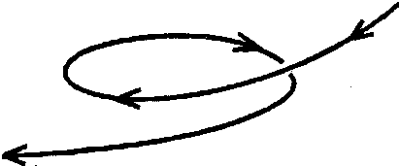
В кармической астрологии ретроградные планеты занимают значительное место, так как ретроградная планета несет возврат к прошлому. И поскольку прошлое внутри нас, то можно сказать, что функция ретроградной планеты направлена вовнутрь. Ретроградная планета показывает проблемы личности, отсутствие равновесия.
Редьяр считает, что период ретроградности - это время, чтобы вернуться к прошлому, пересмотреть его, искупить ошибки, принять новое направление.
Близкие планеты (Меркурий, Венера, Марс) быстро меняют направление движения на прямое, но при ретроградности они оказывают крайне сильное влияние на судьбу человека. Между ретроградными планетами и прошлыми воплощениями существует определенная связь: ретроградные планеты означают отрицательные черты характера, имеющие начало в прошлых жизнях.
Если ретроградные планеты аспектированы хорошо, то отрицательные черты не очень глубоко укоренились, и у человека есть возможность их исправить.
Если ретроградные планеты плохо аспектированы, то соответствующие черты укоренялись на протяжении многих жизней, и освободиться от них можно, только много и усиленно работая. Зато это дает много шансов для развития в этой жизни.
В сферах ретроградной планеты человек менее восприимчив к влияниям внешнего мира я более внимателен к внутренним процессам.
Ретроградный Меркурий
Стремится анализировать уже накопленную информацию. Это ум критический, изучающий прошлое и пересматривающий прошедшие события. Такой человек менее ориентирован на новые связи и впечатления, он прорабатывает информацию внутри себя.
У него заторможенность мышления и трудности обучения. Непрактичность. Нервозность. Нестабильность. Он трудно приспосабливается к ситуации. Все это результат прошлой хаотической жизни. Развитие интеллекта у такого человека начнется, когда Меркурий станет прямым (определяем по эфемеридам).
Ретроградный Меркурий заставляет учиться дисциплине и порядку, умению доводить все до конца.
Ретроградный Меркурий в I доме. Неустойчивая любознательность. Действует не подумав, хватается за множество дел. До конца не доводит. Эгоцентричен и нетерпелив. Критичен. Нужно бороться с собственным эгоцентризмом, дабы не нажить себе множество врагов.
Во II доме. В прошлой жизни стремился только к материальным благам. Теперь надо определить место каждой ценной вещи и стремиться к главному, духовному порядку.
В III доме. В прошлой жизни предубеждение и критический ум мешали общаться с людьми, были плохие отношения с братьями, сестрами, соседями. Теперь нужно стремиться к налаживанию хороших отношений.
В IV доме. Эмоции задерживают интеллектуальное развитие. Человек не хочет взрослеть. Надо не цепляться за прошлое. Тогда настанет зрелость, сформируется личность (обычно в среднем возрасте).
В V доме. Легкомыслие, неверность в любви, нескромность, беспокойство, нежелание ответственности за детей и непонимание собственных детей остались в прошлой жизни. Теперь нужно быть скромнее, избегать опрометчивых любовных похождений, найти общий язык с детьми.
В VI доме. Большие знания в области техники в прошлой жизни, которые могут проявиться и в этой. Но трудности взаимоотношений на работе. Критичность во всем. Неуверенность в себе. Придется осознать, что люди не машины.
В VII доме. В прошлых жизнях были трудности с деловыми и брачными партнерами. Было много обманов и невыполненных обещаний. Теперь нужно учиться выполнять обязательства по контракту. Но сначала оговорить все эти пункты и статьи.
В VIII доме. Имеет проницательность психолога, но в прошлой жизни был подчеркнутым материалистом. Был груб и резок. Теперь нужно учиться терпимости и духовности.
В IX доме. Был религиозным фанатиком и многое утрировал. За счет этого нажил себе врагов. Нужно искать духовное направление. И не менять его. Нужно уважать справедливые законы. Нужно воспитывать в себе организованность и практичность.
В X доме. Очень вероятно, что есть кармический долг в отношении родителей в прошлой жизни. В профессии легкомысленность и безответственность, нерешительность, что отнюдь не способствует карьере. Склонность к коммерции. Нужно быть честным и научиться внушать доверие к себе.
В XI доме. В прошлом большие проблемы с друзьями. Возможно, их вообще не было. Теперь опасность неразборчивости в выборе друзей. Необходимо искать друзей духовных.
В XII доме. Отсутствие духовного совершенства в прошлой жизни. Человек не хотел посвятить себя другим, предавался мечтаниям и бредовым идеям. Теперь надо действовать, а не мечтать. И не нести невесть что. Хороша работа, связанная с заботой о других, в больнице, например. у
Ретроградная Венера
Направленность на внутреннюю гармонию. Это важнее, чем нравиться другим. Чувства зависят от факторов внутренней жизни. Нет гармонии между задачами любви и конкретным воплощением. Нет внутренней уверенности, и это несет трудности в любви и в отношениях с противоположным полом. Человек страдает от одиночества, страстно желает счастья. Но реализовать себя на уровне Венеры не может. Трудно жениться, выйти замуж.
Это карма в эмоциональной сфере. В прошлой жизни человек не сумел понять, что такое любовь. Теперь жизнь и воспоминания о тех страданиях не дают отдаться целиком.
И мужчины, и женщины подозрительны и корыстны. Из-за подозрительности отказываются от любви, часто неразумно лишая себя счастья.
Поскольку с Венерой связаны и деньги, то ретроградность может принести трудности и ограничения в денежных делах, приобретениях.
Но Венера не вечно ретроградная. Когда ее движение станет прямым, возникают обстоятельства и ситуации, позволяющие решить указанные проблемы.
Венера ретроградная в I доме. Раньше обожал себя, подобно Нарциссу. Теперь любит сам себя. Хочет, чтоб его любили, но сам дарить любовь нуждающимся в ней не желает.
Во II доме. Жажда обеспеченности и привязанность к материальному миру, пришедшие из прошлого. Это человек, создающий предметы искусства, но они обращены в прошлое (например, картины на исторические темы). Нужно расстаться с материализмом, воспитывать в себе щедрость.
В III доме. В прошлой жизни агрессивные споры, неделикатность, неловкость. Это отдалило близких. Нужно быть тактичным в словах, в письмах, при общении.
В IV доме. В прошлом неудовлетворенность семейной жизнью. Эмоции недоразвиты. Надо не бояться жизни, быть нежным с другими, защищать их.
В V доме. Бывший игрок. В прошлом одни наслаждения, легкие увлечения. Мало заботы о детях. Теперь надо вспомнить родительский долг.
В VI доме. В прошлом пренебрегали диетой и правилами гигиены. Хорошее здоровье, которое было дано, чтобы помогать, заботиться и руководить, было упущено. Теперь кармически нужно следить за режимом жизни, питанием, поставить себя на службу страждущим.
В VII доме. Слишком большой индивидуализм и связанные с ним неприятности в браке и любовных отношениях, а также в отношениях деловых. Тенденция брать любовь, но не отдавать взамен. Надо развивать великодушие, стремиться к гармонии в браке и взаимоотношениях, уважать права других.
В VIII доме. В прошлой жизни невероятные ситуации из-за денег и сексуальных потребностей. В результате запутанность в отношениях с другими людьми, возможно, была тяжелая смерть. Теперь, чтобы искупить карму, нужно добросовестно управлять чужими деньгами. Нужен духовный рост или вообще духовность. Иначе страх смерти.
В IX доме. В прошлой жизни соблюдал закон только на словах, нарушал его и был ханжой. Теперь нужно стремиться к терпимости и прогрессу духа.
В X доме. В прошлой жизни человек ничего не достиг в плане социальном и в карьере. Помешало личное чувство превосходства над другими людьми. Очень хотелось славы, почестей, высокого положения, но это было не дано. У человека хорошие способности, но чтобы добиться признания - нужно много работать.
В XI доме. Мешали в прошлом продвигаться друзья неискренние, льстивые. Человек обольщался и не мог от них избавиться. В этой жизни нужно тщательней выбирать окружение, учиться разбираться в людях.
В XII доме. Привязанность к старой любви из прошлой жизни, которая никогда не прекращалась. Романтичность, оторванность от реальности. Человек жалеет себя, ходит с раной в сердце, которая его гложет. Нужно не терзаться понапрасну, а груз этот перенести в искусство или найти ему гуманное применение.
Ретроградный Марс
Бывает ретроградным один раз в 2 года - 6 недель.
В прошлой жизни была плохая адаптация, человек плохо и неправильно расходовал энергию. В этой жизни реакция на внешний раздражитель задержана из-за внутренней неуверенности и отсутствия возможностей или неблагоприятных обстоятельств. Склонность к осмотрительности и осторожности в действиях. Эта черта может спасти от многих неблагоприятных поступков и последствий. Воинственностью этот человек внешне не отличается, но более решителен и агрессивен, чем это кажется на первый взгляд.
Ретроградный Марс может проявиться как тенденция подавлять гнев, может развиться неадекватная реакция - аутоагрессия (борьба с самим собой). Энергия, не находящая выхода вовне, может стать разрушительной для самого человека.
Надо контролировать и направлять поток энергии в нужные каналы. Один из способов реализации энергии - ее сублимация. Например, можно направлять энергию аффектов в социально-культурные направления.
Марс ретроградный в I доме. Может отличаться большой неуживчивостью. В плохих аспектах - это хвастун, жестокий, необузданный. Нужно бороться с собственными недостатками, а не чужими, тогда кармический долг будет оплачен. Нужно созидательную и сексуальную энергию направлять на хорошее.
Во II доме. Человек был занят прибылью и показухой. Вел себя как выскочка. Никогда не видел прелести цветов и лепета ребенка. Теперь надо искупить карму материализма, использовать власть денег и пустить их на благотворительность или поддержку служителей искусства.
В III доме. В прошлой жизни не подчинялся интересам коллектива, был трудным учеником, сеял раздоры, испортил отношения с братьями и сестрами. Теперь нужно вырабатывать дисциплину ума - быть осторожным в выражениях, устных и письменных.
В IV доме. Очень сложная карма. В прошлом все близкие и члены семьи страдали от тирании и деспотизма человека. Никто не был счастлив. Все были подчинены его диктатуре. В этой жизни самому придется, быть может, страдать от деспотизма отца или иметь тяжелую карму перед матерью, с которой плохо обращался. Нужно учесть ошибки прошлого и учиться лучшему отношению.
В V доме. В прошлой жизни был извращен и груб в любви, Был жесток с детьми, дети от него отказались. Теперь нужно учиться относиться с уважением к любви и детям.
В VI доме. Разрушил превосходное здоровье в прошлом злоупотреблениями. Приходилось много прислуживать, Возможно, был жесток с подчиненными, слугами, животными. Над предназначением тела, над отношениями с подчиненными теперь надо поразмыслить,
В VII доме. Был плохим партнером, Разрушил связи и брак. На первое место ставил собственный эгоизм. Нужно учиться лояльности, умению сотрудничать, чтить законы, считаться с чувствительностью партнеров. Прежде чем вступить в брак, нужно осознать, что нельзя руководствоваться только внешним притяжением. В этой жизни не должно быть резкости, неистовства.
В VIII доме. Много страдал от катастроф, причиной которых был сам же: страдания и неудачи в профессии; растрата наследства, резкий разрыв с друзьями и любимыми. Вина прошлого - жестокость, разрушительные порывы, тяжелые страсти. Нужен теперь контроль за эмоциями, честность в поношениях и финансах.
В IX доме. Приверженец религиозных догм. Приговаривал к смерти в мучениям ради узости религиозного догматизма. Может быть, это был воинствующий атеист, преследующий верующих. Нужно терпение и терпимость, признание свободы веры, гражданской свободы, гуманной философии.
В X доме. В прошлой жизни прозевал карьеру. Не признавал законы, дисциплину, заботился лишь о собственных интересах, задирался с начальством. Если был хирургом - брал взятки или в профессии был садистом. Теперь нужна настойчивость в профессии, уважение к законам. Нужно помнить о чести и долге, отказаться от амбиций. Это кармическое положение Марса. Он должен понять, что сам ответствен за все, что с ним случается, за все свои поступки.
В XI доме. Ретроградная планета в XI доме всегда показывает плохие прошлые отношения. Был неразборчив в общениях, сходился с людьми ради мести или из меркантильных соображений, или как собутыльник и развратник. Нужно отбирать друзей, не судя их, самому учиться законам дружбы.
В XII доме. Никакой дисциплины по отношению к здоровью. Сам разрушил свое здоровье наркотиками, алкоголем, лекарствами. Карма в служении другим, ухаживании за больными людьми. Нужно повседневное смирение. Нельзя взваливать на себя непосильные программы.
Ретроградный Юпитер
Бывает ретроградным 4 месяца в году. Такой Юпитер указывает на то, что в прошлую жизнь не удалось. Не удалось взлететь. Жизнь была полна трат или ограничений, человек не увидел плодов своей деятельности. Очень довольный собой и жизнерадостный, не желал приносить жертвы, не прогрессировал. Теперь надо начинать все сначала.
В настоящей жизни человек менее подвержен влиянию социума, он ищет свою веру и свой путь. Рассчитывает на себя, а не на удачу и протекцию. В социальную среду вписаться довольно трудно. Имеет более сильные нравственные принципы, чем это видно на первый взгляд. Способен достичь мудрости, пересматривая уроки прошлого. Другим внушает уверенность и оптимизм.
К религии и философии мистический подход. В принятии современных культурных и религиозных позиций проявляет осторожность.
Ретроградный Юпитер в I доме. В прошлой жизни считал, что законы писаны не для него. Разбрасывался, злоупотреблял, предавался излишествам. Карма требует осознания себя и своих слабостей.
Во II доме. В прошлой жизни был скуп, тратил деньги на свои выгоды, а не на общественные нужды, или тратил их скандальным образом. Может быть, плохо распорядился имуществом, или это были деньги отца. Теперь нужно помнить, что богатство - это большая ответственность и большая обязанность, а деньги даются для служения другим.
В III доме. В прошлом не было дисциплины, необходимой ученику. Были суждения скоропалительные и не верные, нетактичность в разговорах и неумение молчать, несерьезное отношение к религии. Надо отказаться от преувеличенного мнения о себе, учиться просить советов и прислушиваться к ним, не задирать нос, учиться молчать.
В IV доме. В прошлом семейный тиран, требующий обслужить себя в первую очередь. Слишком был занят собой, допускал вспышки гнева, взрывы чувств. В этой жизни очень эмоционален и чувствителен, не умеет прощать. Нужно учиться отношениям в семье, доверять близким, дать им жить.
В V доме. Человек не слушает советов и не желает считаться с другими. Его считают назойливым и слишком ярким. Он переоценивает себя и требует от детей и партнеров невыполнимого; в любви думал только о себе, о собственном сексуальном удовлетворении. Теперь, во искупление, такой человек должен быть внимательным к детям и любовникам .Он много развлекался, теперь нужно подумать о качестве досуга.
В VI доме. Здоровьем в прошлой жизни не занимался, теперь может иметь неприятности с печенью. Нужен режим, нужно меньше есть и пить, заниматься спортом. Трудностей с питанием не избежать. Кроме того, в прошлой жизни не ценил своих подчиненных. Теперь надо учиться служить другим, не рассчитывая на славу и признательность.
В VII доме. В качестве супруга в прошлом не блистал, верностью не отличался. Главную роль играли деньги. Женился по расчету, деньги терял через супруга, С помощью денег решал вопросы социальных партнеров, обходил закон. Если не научится уважать партнеров, то опять будут неприятности в браке и с законом.
В VIII доме, Была очень плохая жизненная философия, финансовая честность очень сомнительная. Был вовлечен в колдовство или черную магию. Может запугивать других, угрожать смертью, чтобы проверить свою власть. Помочь может разум и финансовая порядочность.
В IX доме, Эгоизм в прошлой жизни, не прошибаемый для добрых дел. Требует жертв от других, а затем пользуется этим. Вампирирует на верующих для собственного удовольствия, поэтому не может духовно развиваться. Теперь надо найти другую философию, терпимость к другим религиям, уважение свободы совести.
В X доме. В прошлой жизни нанес себе много ущерба безответственностью и нечестностью в профессии, Не сделал карьеру по своей вине. Теперь надо стараться преуспеть, оставаясь порядочным, честным, лояльным.
В XI доме. Страдал комплексом неполноценности и чувствовал себя лучше в сомнительном обществе, командовал аморальными людьми, попался и сам в эту ловушку. В этой жизни надо избегать наркотиков, проходимцев и развратников.
В XII доме. Тяжелая карма, Она не искуплена в течение нескольких жизней. Если работать над духовной энергией и прогрессом, будет поддержка. Нужно развивать сочувствие к больным и заключенным, жертвовать собой для несчастных и обездоленных.
Ретроградный Сатурн
Период ретроградности - 4,5 месяца в году. Указывает на сферы, где человек в прошлой жизни не достиг зрелости. Отказываясь в прошлом нести ответственность, он должен в этой жизни опять же встретиться с этим видом ответственности. И лучше не бежать от нее, а смело ей взглянуть в глаза.
Ретроградный Сатурн говорит о карме, которую человек в течение нескольких жизней никак не наберется смелости искоренить, теряя время. В результате он тянет за собой тяжелый груз. Душа чувствует заторможенность со всех сторон, особенно там, где человек пытается избежать расплаты.
Сатурн заставляет человека думать. Человек уже здесь получил в прошлой жизни большой урок, но не сделал из этого вывода, ничему не научился и остался на второй год. Теперь Сатурн дает ему новый шанс.
Ретроградный Сатурн имеет древнюю и мудрую душу, он ценит то, что в жизни получил, и всерьез относится к этой жизни. Он менее восприимчив к давлению традиций, внешних норм, развивает в себе чувство индивидуальности и собственной судьбы. Он терпелив и консервативен. Его профессиональная деятельность постоянно испытывает пересмотры и усовершенствования. Это человек, который опирается на свой прошлый нравственный опыт. Внешне он кажется мягче, податливее, но обладает большой внутренней прочностью, жесткими внутренними установками.
Являясь главным блюстителем Космического закона и равновесия, Сатурн - наш главный надзиратель и космический судья. Сатурн выносит кармический приговор, Эго очень важная планета в карте рождения каждого человека. Сатурн - это рана, которую нужно в процессе жизни зашить, а ретроградный Сатурн - это рана, которую зашить еще трудней. Где эта рана указывают знак и дом, в котором оказался Сатурн.
Ретроградный Сатурн в Овне. Придает несвойственное Овну постоянство. Есть опыт повелевать, умеет направить энергию к единой цели. В прошлой жизни испытал тяжелые времена (войну), рассчитывая только на себя. Он способен нести ответственность.
В Тельце. Привязан к местам и людям прошлой жизни. Он обретает уверенность в себе и чувствует безопасность только в знакомом месте. Этот человек должен пересмотреть свою жизненную философию и понять, что преуспевать можно и не наваливая на себя горы тяжелой работы.
В Близнецах Сатурн означает продолжительный труд, который продолжается от жизни к жизни, по обмену в разговорной и интеллектуальной области. Сложное положение для вертлявого и общительного Близнеца, Он все время собирает информацию, но не знает, что сказать и как выразить, так как не уверен в своих идеях. Карма этой жизни в том, чтобы, по крайней мере, освободиться от идей прошлой жизни.
В Раке. Будьте терпеливы с этим человеком. Он развивается медленно, т.к. привязан к прошлым эмоциям. Он не мог жить без авторитета старших, отца, начальника, патрона, которые его защищали. Теперь он боится «вылупиться из яйца», боится, что люди его не примут. Сам он не в состоянии ни о чем судить, ему нужны рекомендации. Карма в том, чтобы научиться иметь собственное мнение.
Во Льве. Ответственности не боится, смел. Смешивает права и власть, законы толкует в свою пользу. Делает то, что выгодно. Карма в том, чтобы научиться брать на себя ответственность для служения людям, а не собственным интересам.
В Деве. В прошлой жизни пытался управлять миром по своему образу: точно, аккуратно, немного холодно. Старался навязать миру свою предвзятую схему. Надо умерить свою строгую принципиальность толикой добра, не огорчаться и делать кое что приблизительно.
В Весах. Дает серьезность и ответственность, Но карма часто делает советчиком между двумя людьми. Надо подавлять в себе стремление пользоваться властью в эгоистических целях.
В Скорпионе. От этого человека ничего нельзя скрыть. Он сразу видит обман, этому он научился в прошлых жизнях. Он не ослепляется радостями жизни и успехами, он знает, что есть еще что-то. Однако, когда он что-то наметил, никто его не отговорит, он будет идти до конца.
В Стрельце. Советов ничьих этот человек не слушает. Он быстро загорается идеей и так же быстро гаснет. Великодушно защищает слабого и униженного. Самое трудное для него - подчиняться. Кармически этот спорщик должен научиться быть терпимее и не судить других.
В Козероге. Надежность и упорство. Способен отдалиться от всего, чтобы сконцентрироваться на единственной цели. Это положение говорит о том, что человек созрел для завершения кармы.
В Водолее. Более независимый, чем все прочие знаки. Жизненная философия стабильна, хотя кажется открытым и нетрадиционным. Кармическая миссия в том, чтобы раскрыть современникам ценности будущего, связывая их с прошлым.
В Рыбах. Не верит в себя (особенно, если плохие аспекты), плаксив, как будто его ноша тяжелее всех, В юности застенчив, с возрастом становится мужественнее. С юности знает, что уже много раз жил и начинает развивать прежние способности. Он слышит внутренний голос, который его ведет.
Ретроградный Сатурн в I доме. В прошлой жизни был зажат, возможности были ограничены, не мог развиваться. В этой жизни придется работать над собой, завоевывать авторитет без проявления неуживчивости. Надо приспосабливаться к людям и обстоятельствам.
Во II доме. Материальная независимость в прошлом, богатство. Но счастье сидеть на деньгах имеет свои границы. В этой жизни карма не требует быть нищим, она требует лишь перестать молиться «золотому тельцу».
В III доме. В прошлых жизнях отказался от общения с себе подобными и карабкался на высокую гору. Он не выполнил обязанности в отношении братьев и сестер. Теперь этот груз вернулся с большей силой. Кармически нужно лишь одно: помочь близким, не отказывая им в привязанности, времени и деньгах.
В IV доме. Человек ничего не делает, чтобы облегчить участь домашних. Если жена тяжело заболела, он не станет делать работу по дому в силу своего эгоизма. Он должен одуматься, позаботиться о домашних, облегчить их будни.
В V доме. В прошлой жизни забросил детей и свои родительские обязанности. В этой жизни не будет детей. А если дети будут, то трудные. Искупление отдать детям все свободное время, помочь сиротам и больным детям.
В VI доме. Работал в коммунальном обслуживании, но служить не любил, был эгоистом, бюрократом, старался только для себя. Теперь постоянная рабочая жизнь с трудным ростом. Успехи заставляют себя ждать. Может быть хроническая болезнь из-за небрежного отношения к здоровью в прошлом. Теперь нужна дисциплина, которой пренебрегал.
В VII доме. Не брал на себя ответственности, не держал слово с деловыми или брачными партнерами. Теперь надо учиться уважать права партнера, уважать в браке супружеские обязанности.
В VIII доме. В прошлой жизни могло быть много вариантов. Имел возможность духовного обучения и отказался от него. Возможно, практиковал черную магию, приносил ритуальные человеческие жертвы. Медиумизм, который плохо использовал в прошлом. Много знает о смерти и возможно знает свои дороги в прошлых жизнях. Главное кармическое требование - совесть. При наличии совести можно преуспеть в этих знаниях.
В IX доме. В прошлом пастор, духовный учитель, посвященный. Но успехов не имел из-за догматизма и отсутствия инициативы. Теперь надо быть в курсе всех религиозных и философских течений эпохи. Воздерживаться от систематизации. Постоянные поиски истины принесут счастье.
В X доме. В прошлом холодный карьерист. Культ личности. Отсутствие сочувствия другим. Возможны две крайности: отсутствие авторитета или уклонение от ответственности. Теперь личность развивается медленно. Теперь высокий пост возможен в конце жизни. Бели использует авторитет справедливо - искупит карму.
В XI доме. Карма в друзьях. В прошлой жизни выбирал друзей так, чтобы выгодно выделиться на их фоне. Теперь, если не постигнет смысл дружбы, лишится настоящих друзей.
В XII доме. Страдание. В течение многих жизней не хотел искупить свою карму. Можно помогать заключенным и страждущим, тогда отчасти искупит карму. Если сам заключенный или больной и смирится с этим - искупит карму.
Ретроградные высшие планеты
Означают коллективную судьбу, групповую карму. Но играют роль и в индивидуальной карме, о чем можно судить по их положению и аспектам в натальной карте.
Ретроградный Уран. Человек с таким Ураном всегда жалуется, что нет простора. Ему кажется, что он скован, задыхается, ограничен. Он протестует против любой формы власти и иерархии. Он не может находиться на вторых ролях или подчиненных должностях. Его отличает внутренняя оригинальность и эксцентричность, но трудно ее выразить. Такой человек не терпит никаких стеснений. Его карма - быть живым воплощением свободы. Может быть реформатором, провозглашающим давно забытые истины.
Уран бывает ретроградным I раз в году 4-5 месяцев.
Ретроградный Нептун. Период ретроградности 4-5 месяцев в году. Нептун играет роль в освобождении от кармы. Он растворяет «это» человека, а тем самым помогает исчезновению иллюзий. Как только человек поймет, что видимость, которую он принимает за реальность, -иллюзия, он освободится. Можно освободиться от мнимых ценностей, навязанных прошлой жизнью. В снах могут всплыть образы далекого прошлого, даже прошлых воплощений. Такой Нептун часто встречается в гороскопах у мистиков.
Он несет склонность заниматься самоанализом и размышлять над своими интуитивными мыслями и чувствами. Часто такой Нептун дает музыкальный, художественный или поэтический талант.
Но есть опасность из-за праздных мечтаний потерять связь с действительностью. Человек не выдерживает серости и предается наркомании, алкоголизму, сексу, мистике. Многие астрологи считают, что ретроградный Нептун говорит о жизни в Атлантиде, которая потонула 10-12 тысяч лет назад. Согласно мифам, Атлантида была жилищем Посейдона (бога морей), который в Риме позже был назван Нептуном.
Ретроградный Плутон. У каждого второго ретроградный Плутон. Период ретроградности 4-5 месяцев 1 раз в год. Очень кармическая планета. Дает тайну жизни и возрождения. Это люди, у которых ощущение жизни и смерти присутствует постоянно.
В личной судьбе означает связь между жизнями, возврат некоторых лиц и обстоятельств из одной жизни в другую. Человек с ретроградным Плутоном сталкивается с событиями смерти, реальной и символической, подвержен лишениям, которые позволяют возродиться на более высоком уровне. Страдания, из которых выходят более сознательными. Такой человек готов к внутренней трансформации. Он знает и чувствует много вещей, догадывается об истине, хотя и не может ее выразить.
У него есть исключительные возможности избавиться от старых долгов, изменить карму. Он менее подвержен психозу толпы. Работает над собой, но это глубоко скрыто, и внешние усилия не видны.
Ретроградные планеты
Планета | Период ретроградности | Черты характера из прошлой жизни | Черты характера в настоящей жизни | Кармический долг
Меркурий |  | Заторможенность мышления, трудности обучения. Непрактичность, Нервозность. Нестабильность Трудно приспосабливаться. Это результат хаотической жизни в прошлом. | Стремится анализировать накопленную в прошлом информацию. Менее ориентирован на новые связи и впечатления Развитие интеллекта начинается, когда Меркурий в движении станет прямым | Заставляет учиться дисциплине, порядку и умению все доводить до конца,
Венера |  | В прошлой жизни не сумел понять, что такое любовь. | Нет гармонии между задачами любви и настоящим воплощением. Нет внутренней уверенности. Не может себя реализовать на уровне Венеры. Трудности в любви и отношениях с противоположным полом. Трудности и ограничения в денежных делах. | Эта карма в эмоциональной сфере. Нужно пересмотреть свое эмоциональное отношение к любви и партнеру. Когда движение Венеры станет прямым, появится возможность решить проблемы.
Марс | 1,5 месяца 1 раз в 2 года | Плохая адаптация и неправильное расходование энергии в прошлой жизни | Реакция на внешний раздражитель из-за внутренней неуверенности. Склонность к осмотрительности и осторожности. Может быть тенденция подавлять гнев - аутоагрессия | Надо контролировать и направлять энергию в нужные каналы. Лучший способ использовать энергию эффектов - это ее сублимация
Юпитер | 4 месяца 1 раз в году | Указывает на то, что в прошлой жизни не удалось. Не удалось взлететь. Жизнь была полна трат и не было ограничений. Человек не увидел плодов своей деятельности. Был собой доволен и не желал приносить жертвы. Не прогрессировал. | Менее подвержен социальным влияниям. Ищет свою веру и свой путь. Рассчитывает на себя, а не на протекцию и удачу. Имеет довольно сильные нравственные принципы. В принятии современных культурных и религиозных позиций осторожен. | Теперь надо начать все сначала. Нужно достичь мудрости, пересматривая уроки прошлого. Пересмотреть отношение к религии и философии. Научиться жертвовать.
Сатурн | 4,5 месяца 1 раз в году | Указывает на сферы, где человек не достиг зрелости. В прошлой жизни отказался от ответственности. В течение нескольких жизней не наберется смелости искупить карму. | Несет тяжелый груз прошлого. Заставляет встретиться с тем же видом ответственности. Душа чувствует заторможенность, особенно там, где человек пытается избежать расплаты. Терпелив и консервативен, относится к жизни серьезно. В профессии постоянно нужны пересмотры и усовершенствования. Обладает внутренней прочностью и жесткими внутренними установками. | Нужно выработать терпение, развивать чувство индивидуальности и собственной судьбы. Нужно брать на себя ответственность и не бежать от уплаты долга. Это шанс зашить рану далекого прошлого.
Уран | 4,5-5 месяцев в году | В прошлой жизни человека много угнетали и свободу его всячески ограничивали. | Протестует против любой формы власти и иерархии. Не может быть на вторых ролях. Не терпит никаких стеснений. | Карма - быть живым воплощением свободы. Может быть реформатором, провозглашающим давно забытые истины.
Нептун | 5-6 месяцев в году | встречается у мистиков. В снах могут всплыть образы прошлого. Склонность заниматься самоанализом и размышлять над своими интуитивными чувствами. Музыкальный, поэтический, художественный талант. | Играет роль в освобождении от кармы. Растворяет "эго" и освобождает от иллюзий, от мнимых ценностей из прошлой жизни. Опасность потерять связь с действительностью, | Пересмотреть ценности, избавитьтся от иллюзий, освободиться.
Плутон | 5-6,5 месяцев в году | Дает тайну жизни и возрождения. Страдания, из которых выходят на другом уровне сознания. | Связь между жизнями. Возврат некоторых лиц и обстоятельств из прошлой жизни. Готов к внутренней трансформации. Менее подвержен психозу толпы. Работает над собой, но глубоко и скрытно. | Исключительная возможность избавиться от старых долгов и изменить карму.

Прозерпина
Велико значение Луны в кармической астрологии. Из предыдущих глав следует, что Луна связывает человека с его кармическим воздаянием. С помощью Лунных узлов, Черной и Белой Луны она демонстрирует космическую задачу человека, указывает, над чем ему надо работать в ходе нравственного усовершенствования.
Но у Кармы есть более грозная и более высокая повелительница - Прозерпина. Это самая дальняя планета в Солнечной системе, она Солнечную систему замыкает. Ее вычислили в 1983 г., а в 1984 г. (П.Глоба) она была открыта. Это реальное небесное тело огромных размеров с низкой отражательной способностью. Точные параметры Прозерпины не известны. Ее цикл 675 лет.
Для людей далекого прошлого Прозерпина (Персефона) - это богиня царства мертвых. Она полгода живет на земле, полгода под землей, символизируя падение духа и его восхождение обратно к небу. Когда Прозерпина уходит под землю, наступает смерть, знаменующая последующее возрождение человека в другом качестве.
Иными словами, Прозерпина управляет реинкарнацией человека. Трансформация духа при реинкарнации происходит под влиянием Прозерпины.
Прозерпина - это дух, это внутренняя трансмутация, алхимия человеческой души. Эта планета способствует развитию вечного стремления человеческого духа слиться с Абсолютом. Она формирует высшие способности души и обеспечивает полную трансмутацию индивидуальной сущности человека.
Это алхимический процесс трансмутации собственного «я». Прозерпина полностью снимает ого», человек начинает по-другому ощущать свое «я».
Гороскопы многих великих людей связаны с Прозерпиной. Высшее отречение от мира, аскетизм формирует сильная Прозерпина. Такая Прозерпина была у Будды и Иисуса Христа.
Прежде Прозерпина действовала на целые поколения людей и лишь недавно стала действовать на отдельные личности. Но в гороскопах тех, кто перенес клиническую смерть с последующей перестройкой сознания, довольно сильно выражена Прозерпина.
Итак, Прозерпина - планета Кармы, реинкарнации и трансмутации духа.
Человека с сильной Прозерпиной невозможно сломать - он адаптируется в любых условиях. Это человек, умеющий контролировать себя. Сильная Прозерпина наделяет человека высшим самопожертвованием, самоотречением, терпением, способностью возрождаться. Такой человек умеет детально разобраться в сути любого явления, умеет отсеивать несущественное и произвести подробный анализ явления, а затем дополнить его синтезом и перевести на качественно новый уровень. В момент озарения все отдельные факты вдруг выстраиваются в единую стройную систему, где имеет свое значение каждая мелочь.
Если в карте рождения слабая Прозерпина, то это несобранный, раздробленный человек, он не может выстроить и собрать воедино факты, боится переворотов в жизни. После стрессов такой человек плохо восстанавливает физические и моральные силы, сразу ломается, если меняются привычные обстоятельства.
Если Прозерпина в гороскопе со знаком плюс (т.е. она добрая), она несет человеку на бытовом уровне самые неожиданные повороты. Сами собой создаются условия для развития по высшему пути. Добрая Прозерпина делает человека проводником высшей системы знаний. Замечательно то, что человек в один прекрасный миг вдруг воспринимает систему так, что неожиданно меняется его сознание, а внешняя сторона явления остается той же. Такой человек обретает способность увидеть новое в традиционном, старом и выстроить его в новую систему. Он получает способность извлекать максимальную пользу из минимальных возможностей.
Если Прозерпина со знаком минус (т.е. злая), то в жизни она даст негативные перевороты, часто с очень тяжелыми последствиями: клиническая смерть, потеря памяти, рак, СПИД, лейкоз и прочие несчастья.
По знакам Зодиака Прозерпина движется очень медленно, в одном знаке находится 50 65 лет.
П.П.Глоба - единственный астролог, который представил анализ ее пребывания в трех знаках: Деве, Весах, Скорпионе, т.е. в обозримом прошлом, настоящем и будущем.
Прозерпина в Деве находилась 61 год (1857-1917 гг.). Это ее дневная обитель. Пребывание Прозерпины в Деве принесло обществу подъем в демократическом общественном движении. Появились средства общественной информации и просветительской деятельности, произошла ликвидация безграмотности, появился технический прогресс, успехи в развитии естественных наук, перестройка медицины. На личность человека Прозерпина оказывает воздействие, только если статус ее в гороскопе высокий, то есть она сильная (Менделеев, Бутлеров, Пьер и Мария Кюри).
Прозерпина в Весах находилась в обители Венеры и Хирона 67 лет (1918-1984 гг.). Это ее положение принесло преображение человеческих отношений. Разрушилось все, что казалось незыблемо прочным: брак, родственные отношения, общественные и международные взаимоотношения.
После 1918 года мир стал подобен неустойчивым весам, где все время происходит колебание чаш. Мировые распри, постоянные требования мира и справедливости, постоянные нарушения зыбкого равновесия. Возникают новые законы и международное право, новое отношение к ним.
В 1933-1934 г. установился квадратный аспект между Прозерпиной и Плутоном, и мир, который находился в относительном равновесии, стал на грань страшного уничтожения.
В 1945 году чаши весов выровнялись.
В 1984 году Прозерпина и Плутон соединились - человечество вступило на путь глобальной перестройки.
Влияние Прозерпины на личность проявилось в том, что у человека появился объективный взгляд на мир, способность оценить точку зрения другого. Такому человеку свойственно высокое чувство долга и ответственности, способность жить жизнью всего человечества и находить материал для своей перестройки.
В низком своем проявлении Прозерпина принесла человеку смешение добра и зла, способность навязывать свою точку зрения окружающим, беспринципность под маской высшей принципиальности.
Прозерпина в Скорпионе (с 1984 года). В этом знаке Прозерпина чувствует себя полноправной гостьей (в греческой мифологии Прозерпина - жена подземного царя Плутона). Сочетание преображающей силы Прозерпины с тайной водной стихии, а также Марсом и Плутоном дает возможность реально осуществить невиданные намерения. Если Плутон разрушает, Прозерпина строит новое. Всю свою силу Прозерпина нацелит на преображение душ людей. Может произойти магическая перемена отношений. Избранным душам Прозерпина подарит бессмертие, но может и жестоко наказать. Поколение этой Прозерпины проявит повышенный интерес к природе подсознательных процессов и уделит много внимания изучению смерти. К концу прохождения Прозерпины по Скорпиону люди узнают, что такое вечная жизнь.
Прозерпина в домах гороскопа
Общая характеристика воздействия Прозерпины: в любом из домов она указывает на то, от чего человеку следует отказаться, что он должен заменить, перестроить, разрушить и вновь воссоздать в новом состоянии. Иными словами, это указатель трансмутации в определенной сфере жизни. Сильнее всего Прозерпина проявляет свое влияние в угловых домах (I, IV, VII, X). Здесь она является одним из оккультных показателей.
Прозерпина действует лишь при наличии сильных аспектов с другими планетами. Ее действие сильно проявляется в крестовой ситуации, замкнутом тригоне, в соединении, оппозиции и тригоне. В других аспектах ее действие может быть не выраженным.
Прозерпина в I доме. Дает сильные явления трансмутации (особенно если вблизи ASC), в результате может произойти трансмутация внешнего вида, тела, способностей человека. Полностью меняются взгляды человека, особенно в позднем возрасте, появляются такие способности, о которых он не подозревал, раскрывается дремлющий талант.
Прозерпина во II доме. Проявляет себя как разрушитель, за воздействием которого следует воссоздание. На пути к успешному осуществлению своей программы человек должен обязательно сначала от чего-то отказаться. Часто такое положение говорит о том, что человек погряз в мире вещей. Причем, он не добьется ничего до тех пор, пока не откажется от мира вещей. Возможно, он будет постоянно менять свои вещи, или они у него не будут задерживаться.
Прозерпина в III доме. Проявляется довольно слабо, но «обещает» раннюю смерть брата или сестры. Нужно проявлять осторожность в ближайших поездках. Часто в этом доме Прозерпина дает бесполезную, ненужную информацию, которая лишь засоряет память.
Прозерпина в IV доме. Оказывает сильное воздействие на человека, вызывая трансмутацию. В этом положении проявляется у многих алхимиков. Если Прозерпина в плохих аспектах с Луной или Марсом, то человека ожидают разрушения в собственном доме, доме родителей. Ему следует сменить место жительства, полностью перестроиться - тогда он получит возможность свободно развиваться. В плохих аспектах Прозерпина указывает на то, что мать человека может стать причиной его несчастий. И лишь после ее смерти придет успех. Часто после таких разрушений к человеку приходит удача, но у него полностью меняется отношение к родному дому, родителям, предкам.
Прозерпина в V доме. Одно из самых тяжелых ее положений в гороскопе. Проявляется негативно, создает тяжелые ситуации, касающиеся любви, свободного времени и детей. У женщин возможны гинекологические несчастья, выкидыши и т.д. В этом доме даже при отсутствии плохих аспектов человека ждет несчастная первая любовь, Причем человек должен пройти через все страдания, связанные с любовью, пожиная горькие плоды ее познания, переживая крушение всех иллюзий. В результате у человека полностью меняются взгляды на любовь.
Прозерпина в VI доме. Формирует человека как целителя, особенно если она в начале VI дома. Такое положение часто встречается в гороскопах врачей. Кроме того, Прозерпина может принести неблагоприятные ситуации с работой: уходя с одного места работы, человек вынужден вновь вернуться, он ходит как бы кругами возле этого места работы.
Прозерпина в VII доме. Дает постоянные разводы и вновь возобновленные брачные союзы одной и той же пары. Для того, чтобы человек оценил своего партнера по браку, он должен разрушить с ним контакты. После развода человек понимает, что он потерял, и вновь стремится наладить союз. Если Прозерпина на границе с VIII домом, она может снабдить горьким опытом судебных процессов. Хорошие аспекты Прозерпины, особенно с Юпитером, оберегают человека, стоящего на грани катастрофы, от конфликта с Законом.
Прозерпина в VIII доме. Сильнейший показатель оккультных способностей у человека. У такого человека может быть клиническая смерть, в результате он приобретает потусторонний опыт, Брахма-гупта считает, что такой человек может видеть свои прошлые воплощения и воплощения других людей. При хороших аспектах с Луной у женщин проявляется легкое отделение астрального двойника и способность к астральным путешествиям. У мужчин хорошие аспекты с Луной и Меркурием указывают на то же. Злая Прозерпина в VIII доме может быть показателем шизофрении, раздвоения личности.
Прозерпина в IX доме. Проявляется слабо, отражаясь лишь на мировоззрении человека. Убеждения могут радикально измениться. Иногда одна, даже незначительная поездка может изменить у него всю жизнь.
Прозерпина в X доме. Здесь воздействие Прозерпины проявляется очень сильно, неся человеку разрушение всего достигнутого. Эта Прозерпина является показателем сильнейшей трансмутации. Развитие возможно лишь в том случае, если человек разрушит все созданное им. Причем, если он сам не разрушит, то разрушение произойдет помимо его воли: все его достижения рухнут, как карточный домик. Прозерпина в X доме может быть повинной в том, что счастье человека отобрано его собственным отцом. Уход отца из жизни часто исправляет положение. Кроме того, такое положение Прозерпины несет человеку способности к алхимии или химии.
Прозерпина в XI доме. Проявляется слабо. Она формирует подверженность человека к изменению убеждений под влиянием друзей, под воздействием близких. Например, человек закончил исторический факультет, но вдруг оказывается в мединституте. А в конце концов приобретает совершенно отличную от первых двух специальность. Злая Прозерпина может дать смерть всех друзей. Человек переживет всех окружающих его людей. Из-за этого сменит все контакты в жизни.
Прозерпина в XII доме. Является показателем свободы духа, свободы поиска в уединении. Воздействие Прозерпины может проявиться у ученого-исследователя, который только наедине с собой способен воплотить в жизнь свою духовную программу. Добрая Прозерпина в хороших аспектах даст истинную свободу, ощущение независимости. Находясь в 1-й трети XII дома, Прозерпина сулит изоляцию и отторжение контактов. Лишь при этом условии у человека проявится высшая сила духа и качественный переход в новое состояние. В последней трети этого дома (вблизи ASC) Прозерпина несет способности алхимика, мага, оборотня - способность принять любой облик.
Кармические дома
В своих известных работах «Введение в астрологию», «Планеты», «Знаки Зодиака», «Дома», «Аспекты» глубокий и самобытный русский астролог А.Подводный говорит о том, что весь гороскоп, все его элементы осуществляют кармическую программу. Каждая деталь имеет свою определенную задачу, идущую из прошлого, и должна быть проработана на уровне, соответствующем эволюционному развитию человека.
Разумеется, кармическая астрология - самый интересный и самый сложный раздел в астрологии. Изложение ее вряд ли можно уместить на страницах одной книги. Но интерес к этому разделу велик.
Целью данного пособия является акцент на основных кармических элементах натальной карты, опираясь на те сведения, которые синтезированы мною из тех очень немногочисленных изданий, которые доступны очень заинтересованному человеку.
Значительное место в кармической астрологии занимают кармические дома. Это дома оккультного тригона - IV, VIII, ХII (Рак, Скорпион, Рыбы), которые очень сильно связаны с кармой и очень многое говорят о прошлой жизни.
В настоящей жизни эти дома указывают на то, что тормозит и подтачивает человека, связывая его с глубоким прошлым.
IV дом - это дом изначального торможения. Это глубокие воспоминания, от которых невозможно отцепиться. Этот дом имеет огромное кармическое значение. Он показывает отношение к семье, отцу, собственному дому, корням и традициям. Часто в новой жизни человек хочет иметь тех же родителей, с которыми его связывает карма. Если в прошлом его с родителями связывала любовь, он хочет быть с ними, стремясь к надежности. А если прошлые отношения были тяжкими, то стремление это мотивировано желанием искупить свой долг. IV дом всегда связан с детством. Дети часто помнят прошлую жизнь. Окружающие не в состоянии понять, почему они бурно реагируют на мелочи, на банальную встречу, на музыку, пейзаж - все это рождает воспоминания прошлого.
Иными словами, это прошлое, в плену которого человек все еще пребывает, особенно если в доме много планет и уже тем более особенно, если есть планеты ретроградные.
V дом - двойник Рака, а Рак - это попятное движение, это вход души в этот мир. Символика Рака- - яйцо, первоначальная вода - все вертится вокруг мысли о рождении. Рак - одно из самых древних животных, у него феноменальная память, у IV дома тоже. Дом этот говорит о состоянии духа, с которым человек родился.
VIII дом - дом внешнего подрыва в жизни человека, дом экстремальных ситуаций и связи с миром иным. Люди, у которых VIII дом сильно занят, медиумы, парапсихологи, ясновидящие, особые способности которых из прошлой жизни. Это испытания посвященных, из которых часто не выходят живыми.
Жрецы древних храмов Египта и Атлантиды (а сейчас еще в Тибете) проходили долгие и тяжелые тренировки - религиозные и парапсихологические упражнения. В результате их возможности феноменальны. О.ни читают мысли, видят цвет ауры больного органа, могут разговаривать с животными, предвидеть события, владеют гипнозом, экстериоризацией, умеют общаться с умершими, лечиться ментально, обучаться телепатически. Они никогда ничего не забывают. В этой жизни эти люди имеют очень населенный VIII дом, они помнят свои прошлые способности. Это астрологи прошлого и настоящего.
Многие из них в настоящей жизни стали использовать свои способности в эгоистических и разрушительных целях. Это колдуны, черные маги, ложные пасторы. Они обладают сексуальным магнетизмом и способны воздействовать на толпу. Их гороскопы отмечены печатью сексуальной кармы. Но они умеют и подавлять инстинкты, хотя это не снимает кармы.
Карма этих людей в том, чтобы направить свою энергию на конструктивные и жизнеутверждающие дела. Им нужно отказаться от корыстных интересов.
Часто этих людей мучают противоречия, и они разрываются между страстью держать в напряжении, в зависимости любой - сексуальной, денежной, мистической - и желанием быть бескорыстными. Но лишь бескорыстие может дать им глубокий покой.
Такие люди иногда становятся ложными пророками, и нужно их опасаться. Распознать такого человека можно по чувству тревоги, которое он оставляет после себя.
Если же человек с сильным VIII домом добр, то он несет успокоение и облегчает жизнь другим людям.
Люди с таким VIII домом по-разному относятся к смерти. Одни понимают, что смерть - это врата, через которые мы проходим сотни раз, они не боятся думать о смерти, так как посвятили себя духовной жизни. Они проявляют настойчивость в поисках истины и не успокоятся, пока не докопаются до сути, Другие, наоборот, очень боятся смерти. И те, и другие в духовном обретают способности и покой. И те, и другие не могут жить как все: есть, пить, спать, любить; материальная жизнь их не удовлетворяет.
Чтобы найти прошлую жизнь, нужно изучить VIII дом, его управителя, куспид, планеты, Этот дом - выходная дверь души в конце земной жизни.
XII дом. Уже несколько поколений астрологов сосредоточили свое внимание на нем. Он самый эзотерический, ибо показывает предыдущее воплощение. При этом следует иметь в виду, что если предыдущая жизнь была короткой и прожита лишь в виде зародыша, то такая ранняя смерть не оставляет глубокого следа ни в памяти, ни в гороскопе.
Последний значимый земной опыт показывает XII дом, Мунданным управителем этого дома являются Рыбы, а их хозяин Нептун - планета распада, поэтому планеты в XII доме означают желание распада кармических уз.
Это дом, который указывает на внутренний подрыв человека в настоящей жизни. Это то, что подтачивает человека изнутри. Поэтому это дом тайных врагов, самыми опасными из них являются наши ошибки.
Это дом изоляции, насильственного принуждения, дом ухода от мира, от внутренних проблем, от скрыто протекающих болезней. Дом тюрьмы, больницы, а это хорошо - там можно вылечиться от душевных болезней, можно очиститься.
XII дом может включать в себя 2 или 3 знака, касающиеся нескольких прошлых жизней, или одной, прожитой под двумя разными освещениями.
Если XII дом в гороскопе заполнен планетами, то он неизбежно приведет человека к особым испытаниям, от которых невозможно уклониться. У такого человека, скорее всего, тонкая интуиция, он может смириться с такой судьбой, понимая, что через это надо пройти. Когда страдания осознаны, они кажутся менее тяжкими. Но есть возможность облегчить их, или даже избежать путем медитаций и молитв. Способность мечтать, молиться, медитировать, выздоравливать мыслями, выходить в астрал, видеть вещие сны развита у человека с сильным XII домом.
Этот человек сам выбрал себе жизнь, полную сочувствия и самопожертвования. Гений этого дома склоняется перед страданиями других. Однако, если много в этом доме ретроградных планет, есть тенденция уйти в страдания. В прошлой жизни этот человек познал страдания, но бежал от них. В этой жизни тоже хочет от них уклониться, а не следует - их нужно встретить с открытым забралом.
Много препятствий встретится в этом доме, но если их мужественно встретить - придет освобождение, скачок вперед без узды. Здесь много бед сосредоточено, но и большие возможности.
Коротко о кармическом смысле других домов
Асцендент показывает точку эволюции для данной инкарнации, с этого места строится гороскоп. Эта Карма неба, которую душа начертала до рождения. Асцендент и I дом выражают личность данного воплощения, а не ее глубокую суть, так как одна инкарнация - это только развитие части души.
I дом отражает программу развития личности в настоящей жизни.
Кармичекая задача Овна в I доме - развить в себе смелость и решительность, умение действовать. Он должен начать новый цикл и развить свою собственную автономию.
Программа Тельца - постичь размеры материального мира и собрать материальные ценности, пользуясь ими.
Близнецы должны увеличить знания, создавая мыслеформы, которые помогут учить, развить сообразительность, научиться передавать опыт в мыслеформы, наладить родственные связи и получить родственную поддержку, видимую и невидимую.
Задача Рака - развить природу семейных уз, разобраться в истоках, в происхождении жизни, развить чувствительность и интуицию.
Лев в I доме должен научиться властвовать, утвердиться как личность, стать сильным и защищать слабых.
Задача Девы — проанализировать материальный мир, растительный и животный. Нужно научиться подчиняться и служить эффективно.
Весы обязаны достичь гармонии социальной справедливости, перенести это на общественные и человеческие отношения.
Личность Скорпиона выражает желание гореть и очищать все, чтобы подготовить обновление, разрушать ради созидания. Скорпион - это Карма очищения материальных ценностей.
Кармическая программа Стрельца - передать духовное послание, перенести свет и знания своим современникам.
Козерог должен научиться терпению, твердости, умению брать на себя ответственность.
Водолей живет радостями дружбы. Он должен передать свое вдохновение и любовь к свободе.
Задача Рыб - ликвидировать прошлую карму, принимая страдания и ограничения всякого рода: ограничение семейных обязанностей, работы, болезни или лишения свободы.
При анализе домов всегда следует помнить, что каждый дом действует в паре с противоположным, то есть работает вся ось.
I - VII дома. 1-й дом отражает причины и следствия, заключенные в Эго самого человека. Если человек работает над собственной личностью (а значит, и кармической программой I дома), то по оси неизбежно включается и VII дом, который показывает кармические, общественные, юридические и супружеские связи. Он отражает ситуации и следствия, произведенные партнерами по делам и браку.
II - VIII дома. Тот, кто накапливал материальное в прошлом, теперь будет иметь II дом с кармическими указаниями на лишения (если человек в прошлом злоупотреблял богатством). II дом - это Карма земных благ, приобретения и лишения. Заработки прошлых жизней, финансовые долги. Если человек в прошлом терпел нужду и лишения, то в этой жизни он получит вознаграждение по кармическому счету. На это также будут соответствующие знаки. Например, Восходящий узел во II доме или Юпитер, сильный и добрый, и в хороших аспектах. Тогда как нисходящий узел или злой Сатурн, наоборот, укажут на трудности и лишения. В этом случае богатство - не дело настоящей жизни.
III - IX дома. Кармическая суть этих домов в обучении и передаче информации. III дом - это обучение и интеллектуальный уровень в этой и прошлой жизни, а IX дом оживляет идеалы прошлой жизни. Он покажет» что человек сделал со своими знаниями и способностями. Это программа развития с помощью духовных, философских и религиозных идеалов.
IV - X дома. Это ось, связывающая кармические проблемы собственного дома и карьеры, проблемы корней и отрыва от них, восхождения. X дом - это идеи, вызвавшие воплощение духа, это прогресс воплощения. По X дому была выбрана профессия и социальное положение до настоящей инкарнации. Особенно сильна ось этих домов, если в них Лунные узлы,
Если Восходящий узел в X доме - Карма в карьере и профессии, поворот в сторону от семейной жизни. Если в X доме Нисходящий узел - все наоборот.
V - IX дома. По V дому идет Карма несчастной любви и заброшенных детей. Это любовь прошлых жизней, Кармические дети и Кармические любовники. Мы - дети наших дел в прошлой жизни. XI дом тесно связан с V, так как показывает, воплотятся ли в жизнь наши желания по V дому, будут ли они удовлетворены или отвергнуты. Кроме того, XI дом - это Карма дружбы, встреча с прошлыми друзьями. Он требует учиться быть беспристрастным, считаться с правами других и им служить.
VI - XII дома. Если в VI доме много планет с напряженными или кармическими аспектами, или ретроградные планеты, или Лунные узлы, то это означает, что человек в прошлой жизни не умел служить и подчиняться. VI дом -это Карма служения, административная Карма. VI дом указывает на методы искупления Кармы с помощью слуг, служащих, животных или болезней. А XII дом укажет на долги, которые необходимо отдать. В случае невыполнения кармических обязанностей добровольно по VI дому, включение XII дома заставит выполнить эти обязанности насильственным путем с помощью заточения в больнице, тюрьме, келье и т.д.
Анализ кармической программы карты рождения
Последовательность работы:
1. Составляем обычный гороскоп.
2. Считаем аспекты и заполняем таблицу аспектов.
3. Выписываем аспекты кармические и творческие.
4. Составляем отдельную карту, на которую наносим феноменальные аспекты.
5. Подсчитываем балл аспектов и заполняем итоговую таблицу.
6. Выделяем из карты конфигурации мажорные, минорные, кармические, творческие.
7. Рассчитываем кармический статус планет и заполняем соответствующую таблицу,
8. Выявляем силу Лунных узлов.
9. Вычисляем силу Черной и Белой Луны.
10. Выделяем кармические дома.
11. Выписываем и анализируем ретроградные планеты.
12. Анализ карты.
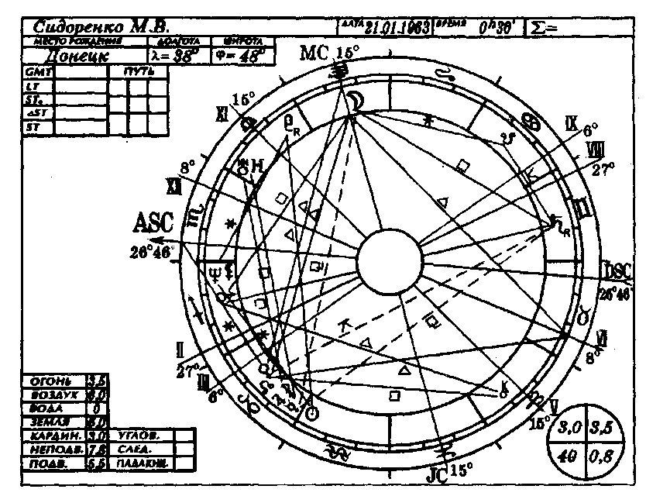
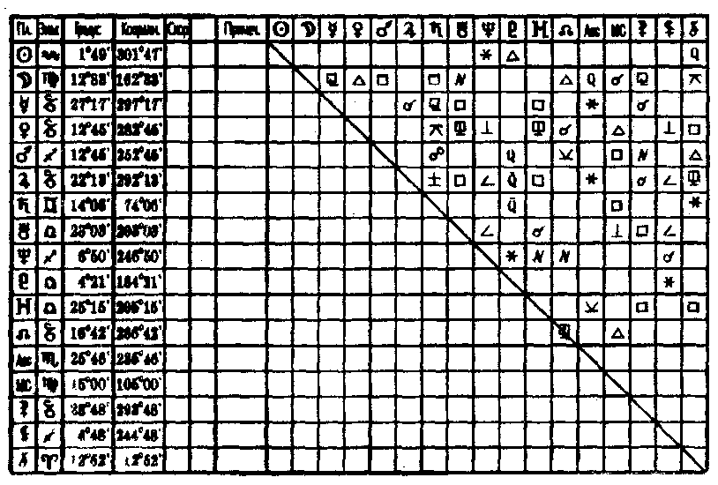
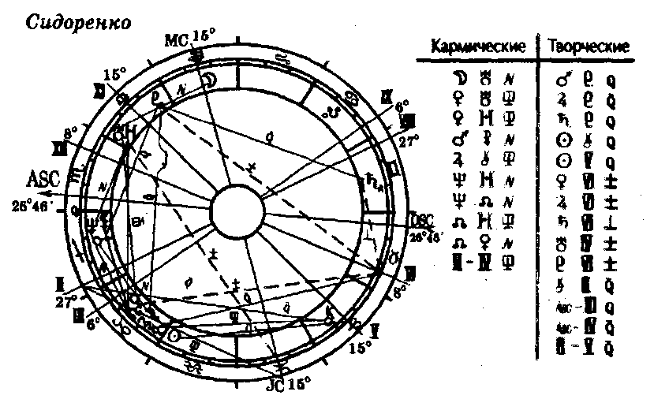
1. Прежде всего оцениваем карту в целом. Обращаем внимание на заполненные знаки, дома, пустые зоны. Мы видим, что карта акцентирует внимание более всего на знаках Стрельца и Козерога и соответственно на I и III домах. Над проблемами этих знаков и домов человеку придется работать в настоящей жизни.
1-й дом - программа развития личности в данном воплощении. Он представлен знаками Скорпиона и Стрельца. Человеку предстоит в течение жизни избавиться от подозрительности и критичности Скорпиона, депрессий, черного юмора. Стрелец – это огонь высшей устремленности, он жизнерадостен и оптимистичен. Прорабатывать нужно излишний и ложный энтузиазм, поверхностность.
Программа III дома - обучение. Интеллектуальный уровень в этой и прошлой жизни. Это самый «насыщенный» знак и дом. Человек будет иметь очень широкий круг общения и сам склонен к контактам. Дефицит общения в данной ситуации вызывает даже страдания. Скорее всего, у него будут сложности с единомышленниками и интимными друзьями (II и VIII дома слабые).
Знак Козерога дает человеку практичность в общении с людьми. Гармоничные аспекты к дому обещают хорошие административные способности и уважение. Этому человеку люди будут подчиняться.
В обучении большая целеустремленность. Будут и сложности. Но в конечном счете практический успех.
Карту держит конфигурация «Большой тригон», которая связывает III-VI и X дома. Это проблемы, которые уже проработаны в прошлых жизнях.
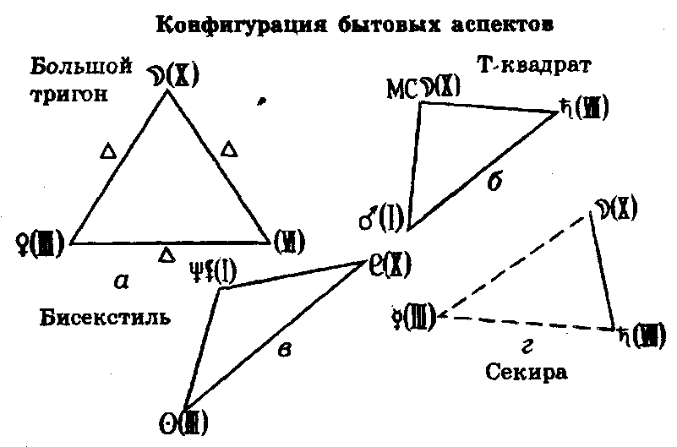
III дом входит в конфигурацию «Бисекстиль», которая связывает IIII-X дома. Ситуации, связанные с этими домами, также были отработаны в прошлом Теперь по делам этих домов и сфер человек получает поддержку судьбы.
Наиболее проблемной является конфигурация Тау-квадрат (рис. 1,6). Оппозиция Марс-Сатурн - это конфликт, пришедший из прошлой жизни и проходящий красной нитью через настоящую. Он связан с делами I и VII домов. Личность и брак, личность и общественные отношения, при этом Марс выражает стремление воспроизвести свое «эго» на другом, а Сатурн этому препятствует, заставляя вырабатывать терпение. Причем основное напряжение этого конфликта связано с точкой МС.
МС - это точка, где фокусируется вся энергия этой жизни. Луна в этой точке указывает на цикличность, переменчивость достижений.
Кроме того, Луна - управительница IV дома, а это точка, противоположная вершине Т-квадрата. Луна символизирует мать, дом, Родину и находится в оппозиции к дому человека. Напряжение Т-квадрата будет выливаться на IV дом, а проблемы социальные и профессиональные будут приходить в противоречие с проблемами дома человека.
II. Обратимся к феноменальным аспектам (рис.В). С первого взгляда видно, что творческих аспектов больше, чем кармических.(Оцениваем таблицу «Балл аспектов»).
Балл аспектов
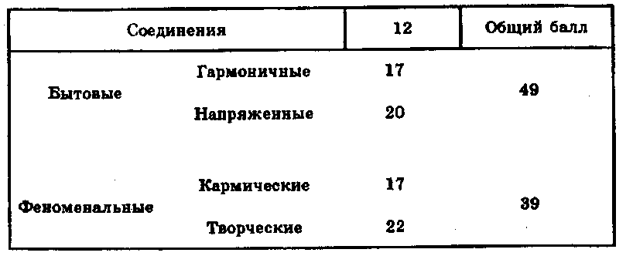
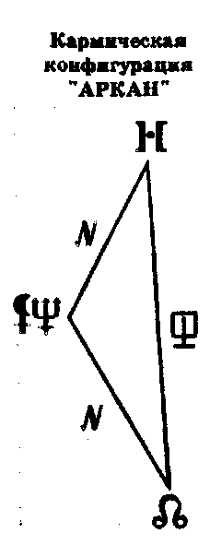
Человеку дано творческое начало. В настоящей жизни свободы больше, чем предопределенности. Но нужно учесть кармическую конфигурацию «Аркан». «Аркан» объединяет XI-I-III дома. (Прозерпина Нептун-Лиллит Лунный узел Северный). Ситуация, требующая постоянного и точного выполнения долга соответственно планетам и домам.
Вершина конфигурации I дом (Нептун-Лиллит). Это очень сильное соединение Черной Луны. Аспект сильно действует на психическую природу человека. Это тайна, которая, может быть, пришла из прошлой жизни. Этот аспект нависает над человеком, как дамоклов меч, он опасен: может привести к убийству, связанному с тайной.
Проработка I дома тем более сложна, что восходящей планетой является Лиллит. «Аркан» не даст двигаться дальше до тех пор, пока проблемы I-XI-III домов не будут решены.
III. В конфигурацию входит Северный Лунный узел. Здесь мы подошли непосредственно к кармической программе. Восходящий Лунный узел в Козероге (III дом) - Нисходящий - в Раке (IX дом).
Раху в Козероге - освобождение от консерватизма, от привязанности к родителям', корням, одному месту жительства. Нужно избавляться от стремления спрятаться за спину. Путь по Раху - целеустремленность, выработка бесстрашия, четкие цели, одиночество. Нужно стремиться к зрелости, брать на себя ответственность.
Раху в III доме - Кету в IX. Отработаны перемещения и дальние связи, учительство. Нельзя утверждаться с помощью полученной информации, нельзя становиться учителем. Этот человек должен быть посредником в передаче информации (редактор, издатель, адвокат), развивать контакты, отказаться от дальних поездок и контактов.
Если не будет развиваться по Ш дому - его могут разрушить проблемы IX дома (катастрофы в дальних поездках).
Оцениваем силу узлов по таблице. Раху - 12 баллов, Кету - 3.
Человеку будет нетрудно идти по Северному узлу, так как он намного сильнее Южного.
 |  | Восходящий узел ¡ | Нисходящий узел ¢
1 | Соединение с планетой | 3
2 | Водном знаке | 2 | 2
3 | Мажорные аспекты
4 | Минорные аспекты |  | 1
5 | Мажорные конфигурации | 2
6 | Минорные конфигурации
7 | Стихии | 2
8 | Верхняя (нижняя) полусфера | 1
 |  | 12 | 3
IV. На следующем этапе оцениваем таблицу «Кармический статус планет». В гороскопе 3 планеты с Королевским кармическим статусом: Солнце, Венера, Нептун.
Кармический статус планет
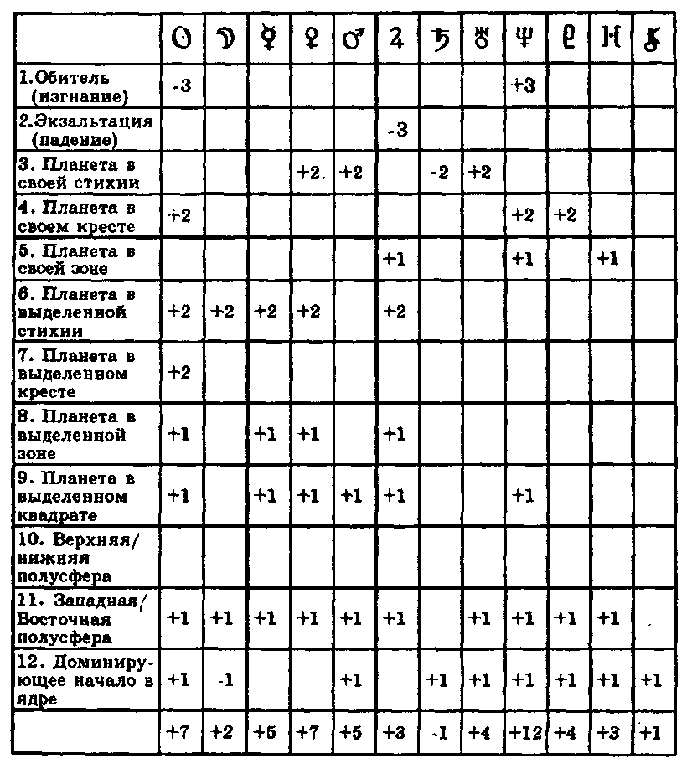
Сильное доброе Солнце в Водолее придаст облику человека «водолейскую солнечность». Его будет отличать безлично-дружественное отношение к окружающим. Человеку не хватает тепла, он поможет скорее умом, нежели сердцем. Это смесь эгоизма и верности.
Положение Солнца в III доме дает большую напряженность в социальных контактах. Социальное окружение настолько активное, что заставит человека проявлять волю и инициативу в отношениях с людьми. Скорее всего, профессия этого человека будет связана с коммуникациями (переводчик, редактор, журналист). Солнце в III доме заставит без конца учиться, но усилия человека даром не пройдут. Тем более, что в этом доме Юпитер (+3) в соединении с Белой Луной. В этой сфере человека ждет высшая поддержка, асам Юпитер всегда предлагает чему-нибудь поучиться. Кроме того, в этом доме и Меркурий - сигнификатор III дома. Он тоже с сильным кармическим статусом (+5) и отвечает за обучение и коммуникации.
Королевский кармический статус имеет и Венера. Венера в Козероге холодновата, практична, но надежна. В III доме она несет человеку обаяние в ближайших контактах, любовь и помощь родственников.
Абсолютный Королевский статус имеет в гороскопе Нептун. Он очень сильный, так как находится в своем знаке (Стрельце).
Человека отличает потребность в высших духовных ценностях. Это творец идеи, способный на высокое вдохновение.
Это очень интуитивный, тонко чувствующий человек, часто непонятный, таинственный. Его таинственная природа в глаза не бросается, проявления несколько заторможены. Этому человеку доступны высокие космические вибрации. Но Нептун конструктивен лишь тогда, когда душа научилась дисциплине Сатурна.
Сатурн имеет отрицательный кармический статус Его положение в знаке Близнецов в VII доме указывает на сферы, где придется учиться терпению, выдержке, соблюдению закона.
VII дом - супружеская Карма, программа супружеской жизни и общественной. Обязанности в этих сферах в прошлой жизни не были выполнены, в этой жизни они к человеку вернутся. Сатурн указывает на самую важную кармическую проблему, которая должна быть устранена в первую очередь. Сатурновская мудрость приобретается на основе многочисленных лишений и испытании.
Кроме того, Сатурн в карте рождения ретроградный. Сатурн в Близнецах означает продолжительный труд в интеллектуальной и разговорной областях.
Сатурн ретроградный в VII доме - в прошлом человек не держал слово, игнорировал лояльность. Теперь придется учиться быть порядочным, уважать контракты, изучать юриспруденцию, уважать супружеские обязанности и партнера по браку. Такой Сатурн указывает на трудности общения с лицом, необходимым для эволюционного развития.
С положительным кармическим статусом и достаточно сильный в карте Марс (+5). Его положение в Стрельце и I доме говорит об активности, умении проявить напор. Но в то же время это и удары, которые придется принимать на себя.
Прозерпина и Уран в соединении в XI доме. Это карма друзей и коммуникаций. Разрушение союзов, возобновление социальных связей. Обе планеты указывают на друзей из прошлой жизни. Друзья загадочные и странные совпадения, Случай может изменить убеждения, проекты, планы.
Ретроградный Плутон. В прошлой жизни у человека была власть, он к ней привык. Но власть использовал плохо, что-то не удалось, и теперь снова стремление к власти. Однако власть не должна стать самоцелью. У человека сложный характер, хорошая интуиция, способности к парапсихологии.
V. И, наконец, нравственно-этические проблемы, на которые указывают Лиллит и Селена. Обращаемся к таблице, по которой рассчитана сила Черной и Белой Луны в гороскопе, Обе имеют одинаковое количество баллов. Значит, в прошлой жизни добро и зло были уравновешены.
Лиллит в Стрельце и I доме. Зло, пришедшее из прошлой жизни, связано с лжеучительством, подрывом идеологических основ, В этой жизни опасность считать себя всегда правым, а свои недостатки приписывать другим. Опасность идеологических диверсий.
 |  | æ | ð
1 | Соединение с планетой | 3 | 6
2 | Водном знаке | 2 | 2
3 | Мажорные аспекты | 2 | 2
4 | Минорные аспекты | 2 | 1
5 | Мажорные конфигурации | 2
в | Минорные конфигурации | 1
7 | Стихии |  | 1
8 | Кресты
9 | Зоны | 1 | 1
10 | Экзальтация
 |  | 13 | 13
У человека комплексы, напряженные отношения с религией. Лезть в идеологию такому человеку нельзя. Надо быть учеником. Избегать дальних поездок, контактов с иностранцами.
Высшая программа - отказ от личностных заблуждений, от всего, что мешает творчески проявляться. Нужно верить в свои возможности.
Селена в III доме притягивает нужную информацию. Свет и счастье в контактах, родственниках, учении.
Любые неприятности, связанные с III домом, под влиянием Селены теряют свой вес и остроту.

